

**TRƯỜNG ĐẠI HỌC CÔNG NGHIỆP HÀ NỘI**

**KHOA CÔNG NGHỆ THÔNG TIN**

------------------------------------------



**BÁO CÁO BÀI TẬP LỚN**

**HỌC PHẦN: LẬP TRÌNH WEB BẰNG PHP**

**ĐỀ TÀI**

|  |  |
| --- | --- |
| Giảng viên hướng dẫn: | Ths. Trần Phương Nhung |
| Nhóm thực hiện: | Nhóm 21 |
| Lớp: | 20203IT6022001 |
| Khóa: | 13 |

**HỆ THỐNG ĐIỀU HÀNH CÔNG TÁC**

**GIẢNG DẠY CỦA MỘT KHOA CNTT**

Hà Nội, 2021

**TRƯỜNG ĐẠI HỌC CÔNG NGHIỆP HÀ NỘI**

**KHOA CÔNG NGHỆ THÔNG TIN**

------------------------------------------



**BÁO CÁO BÀI TẬP LỚN**

**HỌC PHẦN: LẬP TRÌNH WEB BẰNG PHP**

**ĐỀ TÀI**

|  |  |
| --- | --- |
| Giảng viên hướng dẫn: | Ths. Trần Phương Nhung |
| Nhóm sinh viên thực hiện: |  |
| Lưu Xuân Quyền | * 2018604587 |
| Nguyễn Văn Sơn | * 2018602194 |
| Trần Công Sơn | * 2018601761 |

**HỆ THỐNG ĐIỀU HÀNH CÔNG TÁC**

**GIẢNG DẠY CỦA MỘT KHOA CNTT**

Hà Nội, 2021

**MỤC LỤC**

CHƯƠNG 1. TỔNG QUAN 3

1.1. Tổng quan về đề tài 4

1.1.1. Ý tưởng 4

1.2. Nội dung nghiên cứu 4

1.2.1. Lý do chọn đề tài 4

1.2.2. Nội dung đề tài 5

1.3. Kiến thức bắt buộc 5

1.4. Lĩnh vực nghiên cứu 7

CHƯƠNG 2. KẾT QUẢ NGHIÊN CỨU 8

2.1. Giới thiệu 8

2.2. Khảo sát hệ thống 9

2.2.1. Khảo sát sơ bộ 9

2.2.2. Tài liệu đặc tả yêu cầu người dùng 10

2.3. Phân tích hệ thống 11

2.3.1. Mô hình hóa chức năng hệ thống 11

2.3.2. Mô hình hóa dữ liệu của hệ thống 20

2.4. Thiết kế hệ thống 29

2.4.1. Thiết kế giao diện 29

➢ Giao diện Admin, Giáo viên, Bộ môn (Nguyễn Văn Sơn) 29

➢ Giao diện Môn học, Công văn (Trần Công Sơn) 37

➢ Giao diện Lịch giảng dạy, Thống kê (Lưu Xuân Quyền) 44

2.4.2. Thiết kế dữ liệu – Ánh xạ sang lớp bảng 53

2.5. Cài đặt và triển khai 54

2.5.1. Phân công thực hiện code 57

2.5.2. Mã nguồn 57

CHƯƠNG 3. KIẾN THỨC LĨNH HỘI VÀ BÀI HỌC KINH NGHIỆM 69

3.1. Nội dung đã thực hiện 69

3.2. Hướng phát triển 74

TÀI LIỆU THAM KHẢO 77

CHƯƠNG 1. TỔNG QUAN

* 1. Tổng quan về đề tài
     1. Ý tưởng

Việc quản lý giáo viên và công tác giảng dạy là vấn đề vô cùng quan trọng trong các trường đại học và cao đẳng hiện nay của nước ta. Áp dụng công nghệ thông tin vào quản lý giảng dạy tốt sẽ giúp cho việc tổ chức điều hành công việc được hợp lý hơn, có hiệu quả cao và đồng thời giúp cho giáo viên có thể chủ động về thời gian giảng dạy. Đặc biệt là các nước phát triển có điều kiện nghiên cứu triển khai các ngành công nghệ cao, cả về giáo dục và ứng dụng kinh tế. Công nghệ thông tin đã và đang xuất hiện ở khắp nơi như trong các trường học, trong công ty và trong ngân hàng. Yêu cầu lớn nhất hiện nay của nước ta đối với cán bộ tin học ở mọi cơ quan là phải có khả năng phân tích, hiểu được tình trạng nghiệp vụ của cơ quan và từ đó thiết kế, xây dựng lên các hệ thống tin học sử dụng máy tính là phương tiên truyền thông đáp ứng cho công tác quản lý, có nhiều nguyên nhân song nguyên nhân vô cùng quan trọng đó là các nhà xây dựng hệ thống thông tin không được trang bị cơ bản về phân tích thiết kế hệ thống, thiếu kinh nghiệm tham gia vào quá trình phân tích và dẫn đến giai đoạn cìa đặt thay đổi nhiều.

Chuyển đổi số trong quản lý giáo dục đang là việc bức thiết của nền giáo dục Việt Nam. Hiện nay, đổi mới công nghệ đang tạo nên sự thay đổi vượt bậc cho giáo dục truyền thống giúp con người học tập theo những cách thức hoàn toàn mới và sẵn sàng bước vào Cách mạng 4.0.

Chính vì vậy, **Hệ thống quản lý điều hành công tác giảng dạy của khoa CNTT** của trường các trường đại học là rất cần thiết, nhằm nâng cao khả năng kiểm soát giảng dạy, tiếp cận với công nghệ, giúp cho công tác giảng dạy được thuận lợi và dễ dàng hơn.

* 1. Nội dung nghiên cứu
     1. Lý do chọn đề tài

Theo thống kê của trường Đại học Công nghiệp Hà Nội hiện nay với tổng số sinh viên khoảng hơn 40.000 bao gồm tất cả các khóa, với số lượng rất lớn như thế này thì sẽ rất khó khăn trong công tác quản lý. Hơn nữa, với số lượng giáo viên không nhiều rất khó để lắm bắt được chặt chẽ các lớp học, bộ môn, thời gian giảng dạy cũng như là số tiết dạy trong ngày, trong tuần hay trong một kỳ. Nhu cầu quản lý lịch giảng dạy trở lên cấp thiết vì chúng ta không thể nào quản lý hết được một khối lượng công việc nhiều và khá phức tạp, thậm chí sẽ có những sai sót trong khâu quản lý, nó sẽ ảnh hưởng đến quá trình đào tạo cho sinh viên.

Nhận thấy **Hệ thống quản lý công tác giảng dạy** có tính ứng dụng cao và phù hợp cho thực tế. Nhóm 21 chúng em đã đưa ra ý tưởng và phương pháp để xây dựng một hệ thống nêu trên nhằm đáp ứng cho khoa, cho các giáo viên có một hệ thống quản lý thiết thực, tiện lợi và bao quát nhất.

* + 1. Nội dung đề tài

Ở đề tài này, chúng em tập trung nghiên cứu và phát triển hệ thống quản lý trong khoa CNTT:

* Các cán bộ trong khoa, trưởng khoa sẽ lên lịch giảng dạy cho giáo viên trong mỗi kỳ học
* Giáo viên sẽ được cấp tài khoản và truy cập vào hệ thống để nắm bắt được công tác giảng dạy của mình cũng như là thời gian dạy, các bộ môn, các lớp.
* Bên cạnh đó, sẽ có những công văn, giấy tờ gửi đến các giáo viên và thông báo cho giáo viên các thông tin cần thiết.
* Giáo viên có thể xem được thống kê giảng dạy của mình trong kỳ học với các bộ môn như là: số tiết dạy, thời gian dạy, số tiết vượt giờ…
  1. Kiến thức bắt buộc

Ngôn ngữ PHP có thể tương thích với hầu hết các trình duyệt phổ biến trên thế giới. Tại Việt Nam, ngôn ngữ lập trình PHP là một trong những ngôn ngữ được sử dụng nhiều nhất khi thiết kế web. Các trang web sử dụng PHP rất thân thiện, bạn không cần phải lo lắng về vấn đề tương thích giữa các trình duyệt. Không chỉ bởi nó được chia sẻ và sử dụng miễn phí mà còn ở sự đơn giản nhẹ nhàng và thân thiện của nó đối với các hệ thống máy chủ, trình duyệt. Thời gian thiết kế nhanh chóng, chi phí rẻ khiến cho PHP trở thành sự lựa chọn tối ưu của các doanh nghiệp vừa và nhỏ trong việc thiết kế và phát triển web.

Thiết kế web bằng được xem là sự lựa chọn số 1 của đại đa số doanh nghiệp bởi sức mạnh vượt trội so với những ngôn ngữ khác bởi khả năng tối ưu hóa website rất tốt.

Các kiến thức bắt buộc để xây dựng phần mềm quản lý bằng PHP gồm:

* Kiến thức cơ bản về phân tích thiết kế hệ thống, bao gồm: phân tích các chức năng hệ thống, sơ đồ use case tổng quát, mô tả use case, biểu đồ hoạt động, mối quan hệ giữa các lớp, thiết kế giao diện sơ bộ, hình dung màn hình
* Kiến thức về HTML, CSS, JavaScript để xây dựng giao diện cho phần mềm. Giao diện là yếu tố quan trọng để giữ chân khách hàng lâu hơn trên website.
* Về BackEnd, cần có kiến thức về MySQL: các câu lệnh truy vấn, hàm mysql, thiết kế cơ sở dữ liệu.
* Kiến thức về ngôn ngữ lập trình PHP.
  1. Lĩnh vực nghiên cứu

Đề tài Hệ thống quản lý công tác giảng dạy này thuộc lĩnh vực công nghệ web, công nghệ trong thời buổi hiện đại chính là bước đà để tất cả mọi yếu tố trong đời sống hiện nay ngày càng thăng tiến hơn. Đặc biệt nhất là kể từ khi AI được ra đời và ứng dụng mạnh mẽ vào nhiều lĩnh vực của cuộc sống. Hay khái niệm “công nghệ 4.0” giờ đây đã trở nên quen thuộc với hầu hết tất cả mọi người. Trên thế giới nhiều quốc gia đã và đang triển khai các chiến lược quốc gia về chuyển đổi số.

Với giao diện đơn giản, bố cục gọn gàng hỗ trợ cho việc quản lý dễ dàng và hiệu quả, sử dụng các tính năng, giảm thời gian truy cập, chi phí hoạt động. Chủ yếu giao diện được tạo từ các kiến thức cơ bản về HTML, CSS, Javascript,… Bên cạnh đó, ngôn ngữ lập trình PHP cũng là ngôn ngữ phổ biến được sử dụng để xây dựng, thiết kế các website. PHP là ngôn ngữ lập trình mã nguồn mở nên sử dụng PHP hoàn toàn miễn phí và có cộng đồng hỗ trợ lớn. PHP hỗ trợ tạo các tính năng cơ bản của website.

Quản lý giảng dạy càng trở nên khó khăn khi số lượng học viên ngày càng tăng, trung tâm ngày càng đa dạng hóa các bộ môn học, học viên đăng kí nhiều khóa học khác nhau… Vì vậy, các phương pháp quản lý giảng dạy thủ công không còn hữu dụng với số lượng học viên đến học lớn, cần thay thế bằng các phương pháp hiện đại và đem lại hiệu quả cao hơn.

CHƯƠNG 2. KẾT QUẢ NGHIÊN CỨU

2.1. Giới thiệu

Tên đề tài: Hệ thống quản lý điều hành công tác giảng dạy của một khoa CNTT

Các bước thực hiện triển khai đề tài bao gồm:

* Khảo sát bài toán: Hệ thống gần như thay thế hoàn toàn cho phương pháp truyền thống, hỗ trợ cán bộ trong mọi vấn đề, thao tác và giảm thiểu thời gian và nhầm lẫn trong kiểm soát lịch dạy, số bộ môn, lớp học, các công văn, giấy tờ được nắm bắt kịp thời.
* Phân tích hệ thống:
* Đăng nhập: cho phép người quản trị và người dùng đăng nhập vào hệ thống.
* Trang chủ: sau khi đăng nhập hệ thống thì sẽ chuyển hướng mặc định đến trang chủ.
* Trang quản lý tài khoản: quản trị có thể quản lý các tài khoản người dùng, thêm, sửa, xóa, update các thông tin người dùng.
* Trang quản lý giáo viên: các thông tin của giáo viên.
* Trang quản lý bộ môn: bao gồm các bộ môn, các lớp học phần, có thể thêm, sửa, xóa bộ môn theo từng kỳ học.
* Trang quản lý lịch giảng dạy: quản trị update lịch giảng dạy, người dùng sẽ xem thông tin giảng dạy tại đây. Ngoài ra, người dùng điểm danh lịch giảng dạy của mình, các phản hồi, ý kiến bổ sung với hệ thống.
* Trang quản lý công văn, giấy tờ: quản trị sẽ cập nhật các công văn mới nhất và gửi đến người dùng.
* Trang thống kê: báo cáo của người dùng qua thời gian giảng dạy.
* Thiết kế hệ thống: Hệ thống quản lý công tác giảng dạy được phát triển bằng cách sử dụng HTML, PHP / MySQLi, CSS, JavaScript (jQuery / Ajax) và Bootstrap để thiết kế. Mã nguồn có đầy đủ chức năng và dễ dàng sửa đổi hoặc nâng cao.

2.2. Khảo sát hệ thống

2.2.1. Khảo sát sơ bộ

1. Tổng quan về các vấn đề bài toán đặt ra

Các chức năng cần có:

* Quản lý thông tin về khoa, bộ môn, các giáo viên
* Quản lý lịch giảng dạy của bộ môn, và chi tiết đến giáo viên
* Quản lý hệ thống công văn giấy tờ chuyển đến bộ môn, giáo viên
* Thống kê tải giảng dạy, thời điểm giảng dạy, tính số tiết vượt giờ của các giáo viên, bộ môn

Mô tả:

* Thực hiện lưu trữ các thông tin về khoa, bộ môn, danh sách môn học , giáo viên
* Nhập môn học, các lớp môn học, giáo viên, và các loại hình đánh giá: bậc học, sĩ số, địa điểm, dạy tối, dạy hè (chia thành nhiều nhóm tiết nếu có nhiều loại hình đan xen), giáo viên tự nhập.
* Tính tải giảng dạy: tổ trưởng bộ môn xác nhận lịch giảng dạy môn học cho giáo viên, kết thúc nhập.Nhập tải theo kỳ của giáo viên, giảm tải. Chủ nhiệm khoa tiến hành nhập thông tin về tải giảng dạy từ đó tính thống kê số tiết trong vượt tải và hệ số tính cho giáo viên.
* Nhập công văn, phân đến các bộ môn, phân cho giáo viên. Công văn cho bộ môn có thể được bộ môn gán lại cho một số giáo viên nhất định.

1. Quy trình thực hiện các nhiệm vụ chính

* Khảo sát thông tin
* Phân tích hệ thống
* Thiết kế hệ thống
* Triển khai và cài đặt

2.2.2. Tài liệu đặc tả yêu cầu người dùng

1. Hoạt động của hệ thống

* Tại trang Admin: Trang web cho phép người quản trị khi mới vào trang sẽ chọn danh mục muốn quản lý thông qua menu. Sau đó trang web sẽ dẫn tới 1 trang để quản lý theo từng danh mục vừa chọn.
* Quản lý tài khoản: người quản trị thiết lập tài khoản người dùng và cung cấp cho người dùng, thông tin người dùng gồm có: họ tên, năm sinh, quê quán, chức vụ, cấp bậc,….
* Quản lý giáo viên: cho phép giáo viên có thể cập nhật thông tin của bản thân, người quản trị có thể đưa thông tin đến từng giáo viên.
* Quản lý bộ môn: các bộ môn học trong kỳ sẽ được người quản trị cập nhật, bổ sung, sửa đổi.
* Quản lý lịch giảng dạy: người quản trị cập nhật thông tin môn học đi kèm là giáo viên dạy môn đó, thời gian dạy, người dùng dựa vào đó để biết được lịch biểu của mình, có thể đánh dấu thời gian, môn học mình đã dạy để được thống kê
* Quản lý công văn, giấy tờ: người quản trị sẽ cập nhật lên những công văn và giấy tờ, người dùng sẽ thông qua đó để nắm bắt thông tin.
* Thống kê: tại đây người quản trị và người dùng có thể xem về báo cáo giảng dạy của giáo viên, dựa vào đó để đánh giá.

1. Các yêu cầu chức năng

* Về hiệu suất trang web: Thời gian tải trang và xử lý yêu cầu trung bình từ 5 đến 10 giây
* An toàn bảo mật: tất cả mã xác nhận, tên đăng nhập và mật khẩu truyền trên môi trường mạng cần được mã hóa, sử dụng hệ thống kết nối an toàn đến máy chủ và toàn hệ thống, mật khẩu sẽ được mã hóa khi lưu trên database

1. Các yêu cầu phi chức năng

* Về giao diện: bố cục hợp lý, đơn giản, dễ dàng sử dụng, menu, biểu tượng, đồ họa hiện đại, khả năng tương tác với người dùng không bị khó chịu.

2.3. Phân tích hệ thống

1. Mô hình hóa chức năng hệ thống

**Các Actor và Use Case**

* Actor: Người quản lý
* Actor: Giáo Viên
* Actor: Trưởng Khoa
* Actor: Trưởng Bộ Môn
* Actor: CSDL
* Use Case: Quản lý khoa
* Use Case: Quản lý giáo viên
* Use Case: Quản lý bộ môn
* Use Case: Quản lý công văn
* Use Case: Quản lý lịch giảng dạy
* Use Case: Quản lý môn
* Use Case: Quản lý thống kê

**Sơ đồ Use case tổng quát**

1. **Mô tả Use Case: Quản lý thông tin khoa**

* **Mô tả vắn tắt**

Use case này cho phép người quản trị xem chi tiết , cập nhật thông tin về khoa trong bảng KHOA

* **Luồng cơ bản**

1. Use case này bắt đầu khi người quản trị kích vào nút “Quản lý khoa” trên menu quản trị. Hệ thống lấy thông tin cơ bản các hóa đơn (mã khoa, tên khoa, mo tả) từ bảng KHOA trong cơ sở dữ liệu và hiện thị lên màn hình
2. Chi tiết về khoa

Người quản trị kích vào nút “Xem” trên một dòng của danh sách hóa đơn. Hệ thống lấy thông tin chi tiết các hóa đơn (mã hóa đơn, ngày giờ tạo, nhân viên tạo hóa đơn, tên khách hàng, Mã sản phẩm, Tên sản phẩm, Đơn giá, Số lượng mua, thành tiền) từ bảng HOADON trong cơ sở dữ liệu và hiện thị chi tiết thông tin hóa đơn lên màn hình

1. Cập nhật thông tin khoa

Người quản trị nhập ngày giờ tạo , nhân viên tạo hóa đơn từ bảng HOADON trong cơ sở dữ liệu.

Use case kết thúc.

1. **Mô tả Use Case: Quản lý bộ môn**

* **Mô tả vắn tắt**

Use case này cho phép người quản trị tìm kiếm, thêm, sửa , xóa thông tin về bộ môn trong bảng BOMON

* **Luồng cơ bản**

1. Use case này bắt đầu khi người quản trị kích vào nút “Quản lý bộ môn” trên menu quản trị. Hệ thống lấy thông tin cơ bản các bộ môn (mã bộ môn, tên bộ môn, mô tả) từ bảng BOMON trong cơ sở dữ liệu và hiện thị lên màn hình.
2. Thêm bộ môn
3. Người quản trị kích vào nút “Thêm mới” trên cửa sổ danh sách bộ môn. Hệ thống yêu cầu nhập thông tin chi tiết cho bộ môn(tên bộ môn, chi tiết bộ môn).
4. Người quản trị nhập thông tin sản phẩm mới và kích vào nút “Thêm mới”. Hệ thống sẽ tự động sinh ra mã sản phẩm và tạo ra một bản ghi mới trong bảng BOMON đồng thời hiển thị danh sách các bộ môn được cập nhật.
5. Sửa bộ môn
6. Người quản trị kích vào nút “Sửa” trên một dòng của bộ môn. Hệ thống hiển thị một màn hình với các thông tin cũ của bộ môn gồm: mã bộ môn, tên bộ môn, mô tả. Người quản trị sửa các thông tin của bộ môn (tên bộ môn, mô tả) và kích vào nút “Cập nhật”. Hệ thống sẽ cập nhật thông tin bộ môn trong bảng BOMON và hiển thị danh sách các bộ môn đã được cập nhật.
7. Xóa bộ môn
8. Người quản trị kích vào nút “Xóa” trên một dòng bộ môn. Hệ thống sẽ hiển thị một màn hình yêu cầu xác nhận xóa.
9. Người quản trị kích vào nút “Đồng ý”. Hệ thống sẽ xóa bộ môn khỏi bảng BOMON và hiển thị danh sách các bộ môn đã được cập nhật.
10. Tìm kiếm sản phẩm

Người quản trị nhập vào mã bộ môn vào thanh tìm kiếm, sau đó kích vào nút “Tìm kiếm” trên thanh công cụ quản lý. Hệ thống sẽ tìm ra bộ môn nào có mã bộ môn trùng với mã bộ môn nhập vào và xuất các thông tin cơ bản của bộ môn lên màn hình từ bảng SANPHAM trong cơ sở dữ liệu.

Use case kết thúc.

1. **Mô tả Use Case: Quản lý môn học**

* Mục đích: Mô tả cách người quản lý thêm, sửa, xóa thông tin môn học.

**Luồng sự kiện**

1. Từ màn hình chính người quản lý chọn chức năng: Quản lý thông tin môn học.

2. Hệ thống hiển thị các lựa chọn: Thêm, sửa, xoá môn học và danh sách các môn học.

3. Khi người quản lý chọn nút “Thêm”. Hệ thống yêu cầu nhập thông tin cần thiết. Người quản lý nhập thông tin cần thiết vào trong hệ thống. Người quản lý chọn nút “Lưu” (Luồng A1). Hệ thống kiểm tra dữ liệu nhập vào (Luồng A3). Hệ thống đưa ra thông báo “Thêm thành công”, kết thúc use case. Kết quả: Một môn học mới được thêm vào.

4. Khi người dùng chọn nút “Sửa” bên cạnh thông tin một môn học. Hệ thống yêu cầu nhập thông tin cần thiết. Người quản lý nhập thông tin cần thay đổi vào trong hệ thống. Người quản lý chọn nút “Lưu” (Luồng A2). Hệ thống kiểm tra dữ liệu nhập vào (Luồng A3). Hệ thống đưa ra thông báo “Sửa thành công”, kết thúc use case.

5. Khi người dùng chọn nút “Xoá” (Luồng A4) bên cạnh thông tin một môn học. Hệ thống kiểm tra dữ ràng buộc dữ liệu (Luồng A5). Xóa thành công, kết thúc use case.

**Luồng rẽ nhánh**

1.Luồng A1: Người quản lý không muốn thêm môn học mới, ấn nút “Không” trong thông báo xác nhận thông tin thêm môn học. Thêm không thành công, kết thúc usecase.

2. Luồng A2: Người quản lý không muốn thay đổi thông tin môn học, ấn nút “Không” trong thông báo xác nhận thông tin sửa đổi môn học. Thay đổi không thành công, kết thúc usecase.

3.Luồng A3: Hệ thống kiểm tra dữ liệu nhập vào có sai sót, đưa ra thông báo “Lưu không thành công”. Yêu cầu nhập lại.

4. Luồng A4: Người quản lý không muốn xóa môn học, ấn nút “Không” trong thông báo xác nhận xóa môn học. Xóa không thành công, kết thúc use case. 5. Luồng A5: Hệ thống kiểm tra ràng buộc dữ liệu lớp học không xóa được, đưa ra thông báo “Không thể xóa”. Use case xóa kết thúc

**Các yêu cầu đặc biệt**

Không có.

**Tiền điều kiện**

Tác nhân phải đăng nhập vào hệ thống.

**Hậu điều kiện**

Nếu ca sử dụng được thực hiện thành công thì môn học sẽ được thêm, sửa hoặc xóa, còn lại các trường hợp khác thông tin vẫn được giữ nguyên.

**Mở rộng**

Không có

1. **Mô tả Use Case: Quản lý giáo viên**

* **Mô tả vắn tắt**

Use case này cho phép người quản trị tìm kiếm ,thêm, sửa , xóa thông tin về giáo viên trong bảng GIAOVIEN

* **Luồng cơ bản**

1. Use case này bắt đầu khi người quản trị kích vào nút “Quản lý giáo viên” trên menu quản trị. Hệ thống lấy thông tin cơ bản các giáo viên (mã giáo viên, tên giáo viên, mã bộ môn , vai trò) từ bảng GIAOVIEN trong cơ sở dữ liệu và hiện thị lên màn hình.
2. Thêm giáo viên
3. Người quản trị kích vào nút “Thêm mới” trên cửa sổ danh sách giáo viên. Hệ thống yêu cầu nhập thông tin chi tiết cho giáo viên (tên giáo viên, mã bộ môn , vai trò).
4. Người quản trị nhập thông tin giáo viên mới và kích vào nút “Thêm mới”. Hệ thống sẽ tự động sinh ra mã giáo viên và tạo ra một bản ghi mới trong bảng GIAOVIEN đồng thời hiển thị danh sách các giáo viên được cập nhật.
5. Sửa giáo viên
6. Người quản trị kích vào nút “Sửa” trên một dòng của giáo viên. Hệ thống hiển thị một màn hình với các thông tin cũ của giáo viên gồm: mã giáo viên, tên giáo viên, mô tả. Người quản trị sửa các thông tin của vai trò (tên giáo viên, vai trò , mã bộ môn) và kích vào nút “Cập nhật”. Hệ thống sẽ cập nhật thông tin vai trò trong bảng GIAOVIEN và hiển thị danh sách các vai trò đã được cập nhật.
7. Xóa giáo viên
8. Người quản trị kích vào nút “Xóa” trên một dòng vai trò. Hệ thống sẽ hiển thị một màn hình yêu cầu xác nhận xóa.
9. Người quản trị kích vào nút “Đồng ý”. Hệ thống sẽ xóa bộ môn khỏi bảng GIAOVIEN và hiển thị danh sách các giáo viên đã được cập nhật.
10. Tìm kiếm sản phẩm
11. Người quản trị nhập vào mã giáo viên vào thanh tìm kiếm, sau đó kích vào nút “Tìm kiếm” trên thanh công cụ quản lý. Hệ thống sẽ tìm ra giáo viên nào có mã giáo viên trùng với mã giáo viên nhập vào và xuất các thông tin cơ bản của bộ môn lên màn hình từ bảng SANPHAM trong cơ sở dữ liệu.

Use case kết thúc.

1. **Mô tả Use Case: Quản lý lịch giảng dạy của giáo viên**

* **Mô tả vắn tắt**

Use case này cho phép trưởng khoa tìm kiếm, thêm, sửa , xóa thông tin về giáo viên trong bảng GIAOVIEN khi tổ trưởng bộ môn đã xác nhận.

* **Luồng cơ bản**
  1. Use case này bắt đầu khi trưởng khoa kích vào nút “Quản lý lịch giảng dạy giáo viên” trên menu. Hệ thống lấy thông tin cơ bản lịch giảng dạy giáo viên (mã môn, mã giáo viên, thời gian ,số tiết , địa điểm) từ bảng LICHGIANGDAY trong cơ sở dữ liệu và hiện thị lên màn hình.
  2. Thêm lịch giảng dạy

a. Trưởng khoa kích vào nút “Thêm mới” trên cửa sổ danh sách lịch giảng dạy. Hệ thống yêu cầu nhập thông tin chi tiết cho lịch giảng dạy (mã môn, mã giáo viên, thời gian ,số tiết , địa điểm).

b. Người quản trị nhập thông tin lịch giảng dạy mới và kích vào nút “Thêm mới”. Hệ thống sẽ tự động sinh ra mã lịch giảng dạy và tạo ra một bản ghi mới trong bảng LICHGIANGDAY đồng thời hiển thị danh sách các lịch giảng dạy được cập nhật.

3. Sửa lịch giảng dạy

a. Trưởng khoa kích vào nút “Sửa” trên một dòng của lịch giảng dạy. Hệ thống hiển thị một màn hình với các thông tin cũ của lịch giảng dạy gồm: mã môn, mã giáo viên, thời gian ,số tiết , địa điểm. Trưởng khoa sửa các thông tin của vai trò (mã môn, mã giáo viên, thời gian ,số tiết , địa điểm) và kích vào nút “Cập nhật”. Hệ thống sẽ cập nhật thông tin vai trò trong bảng LICHGIANGDAY và hiển thị danh sách các vai trò đã được cập nhật.

4. Xóa lịch giảng dạy

a. Trường khoa kích vào nút “Xóa” trên một dòng vai trò. Hệ thống sẽ hiển thị một màn hình yêu cầu xác nhận xóa.

b. Trường khoa kích vào nút “Đồng ý”. Hệ thống sẽ xóa lịch giảng dạy khỏi bảng LICHGIANDAY và hiển thị danh sách các lịch giảng dạy đã được cập nhật.

5. Tìm kiếm lịch giảng dạy

a. Trưởng khoa nhập vào mã giáo viên vào thanh tìm kiếm, sau đó kích vào nút “Tìm kiếm” trên thanh công cụ quản lý. Hệ thống sẽ tìm ra lịch giảng dạy của giáo viên nào có mã giáo viên trùng với mã giáo viên nhập vào và xuất các thông tin cơ bản của lịch giảng dạy lên màn hình từ bảng LICHGIANGDAY trong cơ sở dữ liệu.

Use case kết thúc.

1. **Mô tả Use Case: Quản lý công văn**

* Mục đích: Mô tả cách người quản lý thêm, sửa, xóa thông tin công văn.

**Luồng sự kiện**

1. Từ màn hình chính người quản lý chọn chức năng: Quản lý công văn.

2. Hệ thống hiển thị các lựa chọn: Thêm, sửa, xoá môn học và danh sách các công văn.

3. Khi người quản lý chọn nút “Thêm”. Hệ thống yêu cầu nhập thông tin cần thiết. Người quản lý nhập thông tin cần thiết vào trong hệ thống. Người quản lý chọn nút “Lưu” (Luồng A1). Hệ thống kiểm tra dữ liệu nhập vào (Luồng A3). Hệ thống đưa ra thông báo “Thêm thành công”, kết thúc use case. Kết quả: Một công văn mới được thêm vào.

4. Khi người dùng chọn nút “Sửa” bên cạnh thông tin một công văn. Hệ thống yêu cầu nhập thông tin cần thiết. Người quản lý nhập thông tin cần thay đổi vào trong hệ thống. Người quản lý chọn nút “Lưu” (Luồng A2). Hệ thống kiểm tra dữ liệu nhập vào (Luồng A3). Hệ thống đưa ra thông báo “Sửa thành công”, kết thúc use case.

5. Khi người dùng chọn nút “Xoá” (Luồng A4) bên cạnh thông tin một công văn. Hệ thống kiểm tra dữ ràng buộc dữ liệu (Luồng A5). Xóa thành công, kết thúc use case.

**Luồng rẽ nhánh**

1.Luồng A1: Người quản lý không muốn thêm công văn mới, ấn nút “Không” trong thông báo xác nhận thông tin thêm công văn. Thêm không thành công, kết thúc usecase.

2. Luồng A2: Người quản lý không muốn thay đổi thông tin công văn, ấn nút “Không” trong thông báo xác nhận thông tin. Thay đổi không thành công, kết thúc usecase.

3.Luồng A3: Hệ thống kiểm tra dữ liệu nhập vào có sai sót, đưa ra thông báo “Lưu không thành công”. Yêu cầu nhập lại.

4. Luồng A4: Người quản lý không muốn xóa công văn, ấn nút “Không” trong thông báo xác nhận xóa. Xóa không thành công, kết thúc use case. 5. Luồng A5: Hệ thống kiểm tra ràng buộc dữ liệu không xóa được, đưa ra thông báo “Không thể xóa”. Use case xóa kết thúc

**Các yêu cầu đặc biệt**

Không có.

**Tiền điều kiện**

Tác nhân phải đăng nhập vào hệ thống.

**Hậu điều kiện**

Nếu ca sử dụng được thực hiện thành công thì công văn sẽ được thêm, sửa hoặc xóa, còn lại các trường hợp khác thông tin vẫn được giữ nguyên.

**Mở rộng**

Không có

1. **Mô tả Use Case: Quản lý thống kê**

* **Mô tả vắn tắt**

Use case này cho phép người quản trị xem, thống kê thời lượng giảng dạy và tính hệ số của giáo viên

* **Luồng cơ bản**

1.Use case này bắt đầu khi người quản trị kích vào nút “Quản lý thống kê” trên thanh menu quản trị. Hệ thống thống kê số tiết và tính hệ số trong cơ sở dữ liệu và hiển thị lên màn hình

Use case kết thúc.

1. **Mô tả Use Case: Quản lý môn học**

* **Mô tả vắn tắt**

Use case này cho phép người quản trị tìm kiếm, thêm, sửa , xóa thông tin về môn học trong bảng MONHOC

* **Luồng cơ bản**

1. Use case này bắt đầu khi người quản trị kích vào nút “Quản lý môn học” trên menu quản trị. Hệ thống lấy thông tin cơ bản các môn học (mã môn học, môn học, mô tả, mã bộ môn) từ bảng MONHOC trong cơ sở dữ liệu và hiện thị lên màn hình.
2. Thêm môn học
3. Người quản trị kích vào nút “Thêm mới” trên cửa sổ danh sách môn học. Hệ thống yêu cầu nhập thông tin chi tiết cho môn học (mã môn học, môn học, mô tả, mã bộ môn).
4. Người quản trị nhập thông tin môn học mới và kích vào nút “Thêm mới”. Hệ thống sẽ tự động sinh ra môn học và tạo ra một bản ghi mới trong bảng MONHOC đồng thời hiển thị danh sách các môn học được cập nhật.
5. Sửa môn học
6. Người quản trị kích vào nút “Sửa” trên một dòng của môn học. Hệ thống hiển thị một màn hình với các thông tin cũ của môn học gồm: mã môn học, môn học, mô tả, mã bộ môn. Người quản trị sửa các thông tin của môn học (tên môn học, mô tả, mã bộ môn) và kích vào nút “Cập nhật”. Hệ thống sẽ cập nhật thông tin môn học trong bảng MONHOC và hiển thị danh sách các môn học đã được cập nhật.
7. Xóa môn học
8. Người quản trị kích vào nút “Xóa” trên một dòng môn học. Hệ thống sẽ hiển thị một màn hình yêu cầu xác nhận xóa.
9. Người quản trị kích vào nút “Đồng ý”. Hệ thống sẽ xóa bộ môn khỏi bảng MONHOC và hiển thị danh sách các môn học đã được cập nhật.
10. Tìm kiếm môn học

Người quản trị nhập vào mã môn học vào thanh tìm kiếm, sau đó kích vào nút “Tìm kiếm” trên thanh công cụ quản lý. Hệ thống sẽ tìm ra môn học nào có mã môn học trùng với mã môn học nhập vào và xuất các thông tin cơ bản của môn học lên màn hình từ bảng MONHOC trong cơ sở dữ liệu.

Use case kết thúc.

1. Mô hình hóa dữ liệu của hệ thống

Sơ đồ lớp của bài toán

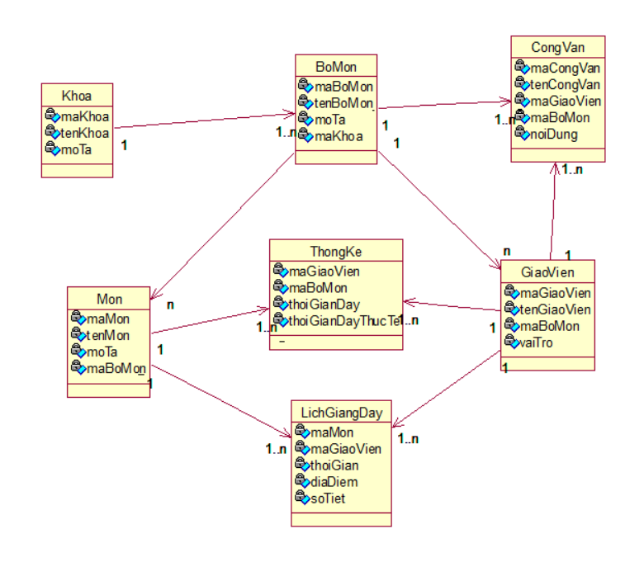

- Biểu đồ tuần tự quản lý giáo viên



Biểu đồ tuần tự quản lý bộ môn



Biểu đồ tuần tự quản lý môn học



-

Biểu đồ tuần tự xem môn học



- Biểu đồ hoạt động quản lý môn học







-

Biểu đồ tuần tự quản lý công văn



Biểu đồ hoạt động quản lý công văn









- Biểu đồ hoạt động xem công văn



2.4. Thiết kế hệ thống

2.4.1. Thiết kế giao diện

* Giao diện Admin, Giáo viên, Bộ môn (Nguyễn Văn Sơn)
* Giao diện Đăng nhập
* User

* Admin

- Khi người dùng đăng vào hệ thống với tài khoản có quyền admin sẽ hiển thị ra thông báo.

Các trang giao diện của Admin

* Giao diện Giáo viên– Admin

Danh sách giáo viên

- Khi người dùng click vào Giáo viên hệ thống sẽ hiển thị danh sách các giáo viên đã được thêm

- Khi người dùng nhập các thông tin tên môn học , bộ môn vào form tìm kiếm hệ thống sẽ load lại danh sách cho đúng với những thông tin người dùng tìm kiếm

Sửa giáo viên

- Khi người dùng click vào Sửa ,hệ thống sẽ hiển thị form sửa, người dùng nhập thông tin cần sửa và click vào Sửa để hoàn thành và quay về phần danh sách. Nếu không muốn sửa thì click đóng.

Thêm mới Giáo viên

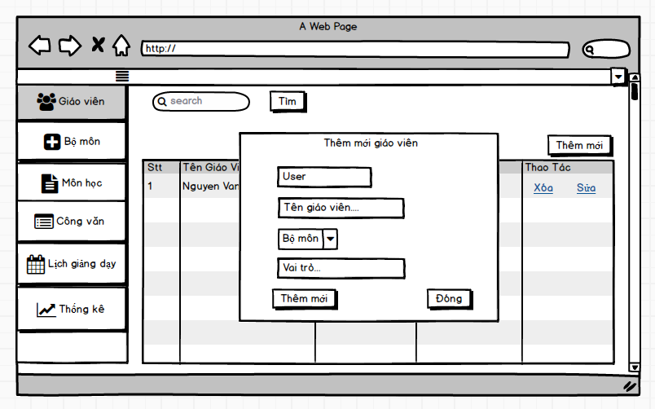

- Khi người dùng click vào Thêm mới hệ thống sẽ hiển thị form thêm mới, người dùng nhập thông tin và click vào Thêm sẽ thông báo hoàn thành và quay về phần danh sách. Nếu không muốn sửa thì click đóng.

- Nếu dữ liệu không hợp lý hệ thống sẽ báo lỗi

Xóa môn học

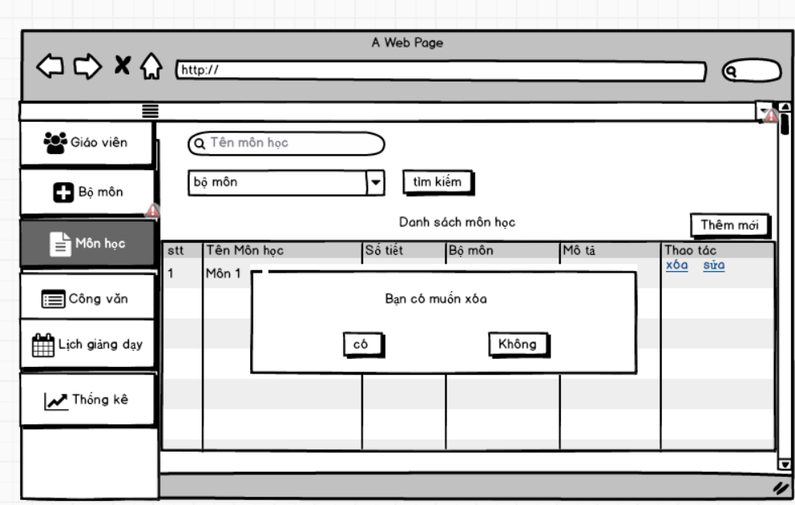

- Khi người dùng click vào xóa hệ thống sẽ xác nhận xem người dùng có muốn xóa không nếu click vào có hệ thống sẽ thông báo thành công và quay về danh sách

* Giao diện Bộ Môn– Admin

Danh sách Bộ Môn

* Khi người dùng click vào Bộ môn hệ thống sẽ hiển thị danh sách Bộ môn cùng các thao tác tìm kiếm , thêm mới, sửa, xóa công văn
* Người dùng nhập tên Bộ môn và ấn tìm kiếm hệ thống sẽ load lại danh sách

Thêm mới Bộ Môn

* Khi người dùng ấn vào Thêm mới hệ thống sẽ hiển thị form thêm mới bộ môn , sau khi nhập toàn bộ dữ liệu ấn vào thêm hệ thống sẽ hiển thị thông báo thành công
* Nếu có lỗi dữ liệu nhập vào hệ thống sẽ thông báo cho người dùng

Sửa Bộ Môn

* Khi người dùng click vào sửa toàn bộ dữ liệu của Bộ môn được chọn sẽ được đưa lên form người dùng nhập thông tin cần sửa ấn sửa hệ thống sẽ báo thành công
* Nếu có lỗi về mặt dữ liệu hệ thống sẽ thông báo lỗi đó

Xóa Bộ môn

* Khi người dùng click vào xóa Bộ môn hệ thống sẽ xác nhận người dùng có muốn xóa không nếu ấn có hệ thống sẽ thông báo xóa thành công
* Giao diện Môn học, Công văn (Trần Công Sơn)
* Các trang giao diện của Admin
* Giao diện Môn học– Admin

Danh sách môn học

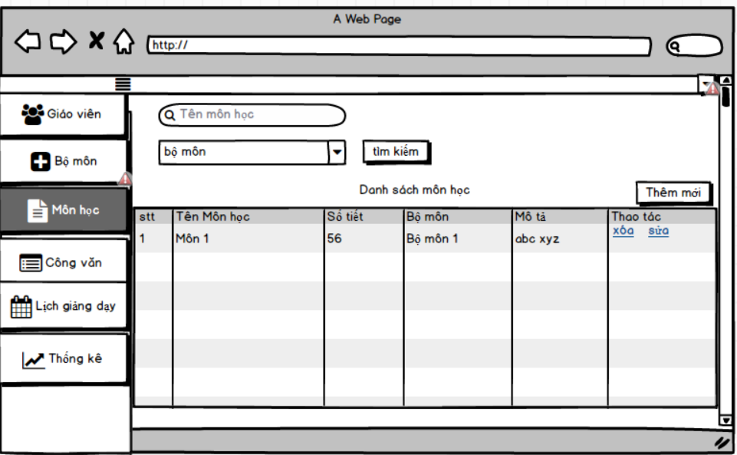- khi người dùng click vào môn học hệ thống sẽ hiển thị danh sách các môn học đã được thêm

- khi người dùng nhập các thông tin tên môn học , bộ môn vào form tìm kiếm hệ thống sẽ load lại danh sách cho đúng với những thông tin người dùng tìm kiếm

Sửa môn học

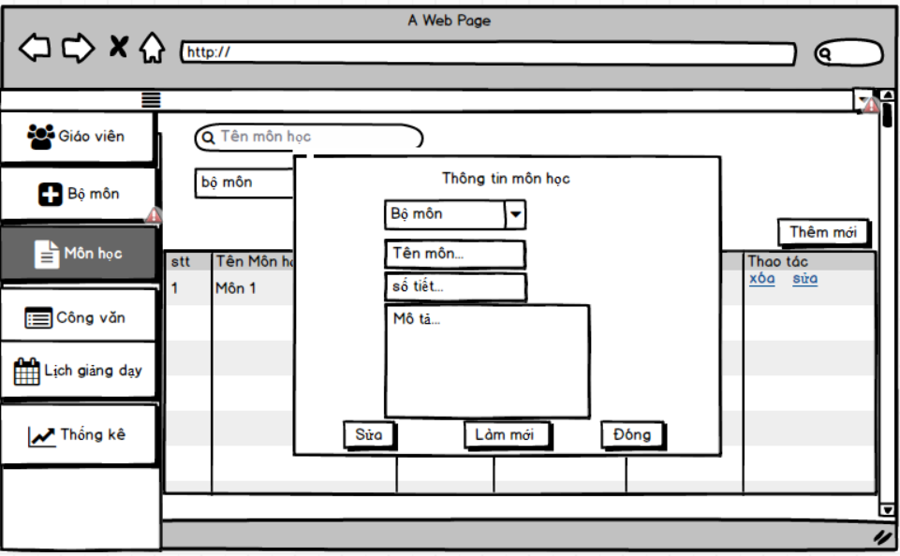

- khi người dùng click vào sửa hệ thống sẽ hiển thị form sửa click vào sửa hoàn thành và quay về phần danh sách

Thêm mới môn học

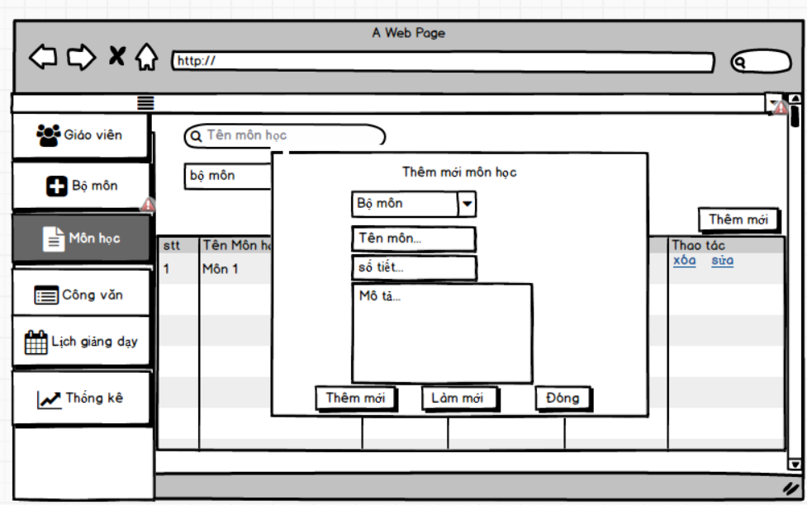

- khi người dùng click vào Thêm mới hệ thống sẽ hiển thị form thêm mới click vào thêm sẽ thông báo hoàn thành và quay về phần danh sách

- nếu dữ liệu không hợp lý hệ thống sẽ báo lỗi

Xóa môn học



- khi người dùng click vào xóa hệ thống sẽ xác nhận xem người dùng có muốn xóa không nếu click vào có hệ thống sẽ thông báo thaafnh công và quay về danh sách

* Giao diện Công văn– Admin

Danh sách công văn

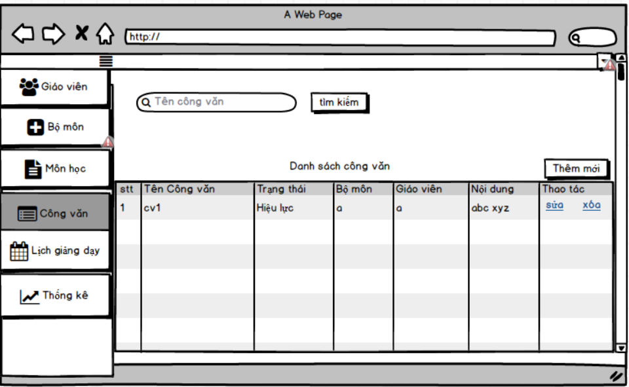

* Khi người dùng click vào công văn hệ thống sẽ hiển thị danh sách công văn cùng các thao tác tìm kiếm , thêm mới, sửa, xóa công văn
* Người dùng nhập tên công văn và ấn tìm kiếm hệ thống sẽ load lại danh sách

Thêm mới công văn

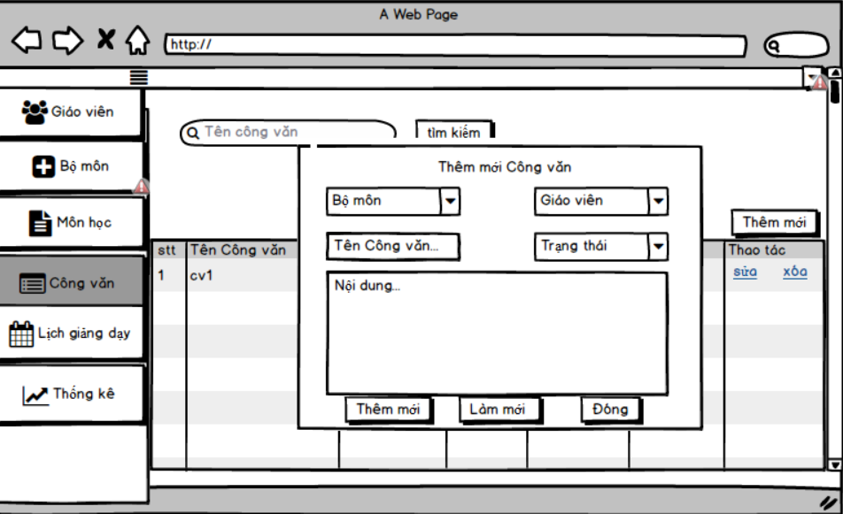

* Khi người dùng ấn vào thêm mới hệ thống sẽ hiển thị form thêm mới công văn , sau khi nhập toàn bộ dữ liệu ấn vào thêm hệ thống sẽ hiển thị thông báo thành công
* Nếu có lỗi dữ liệu nhập vào hệ thống sẽ thông báo cho người dùng

Sửa công văn

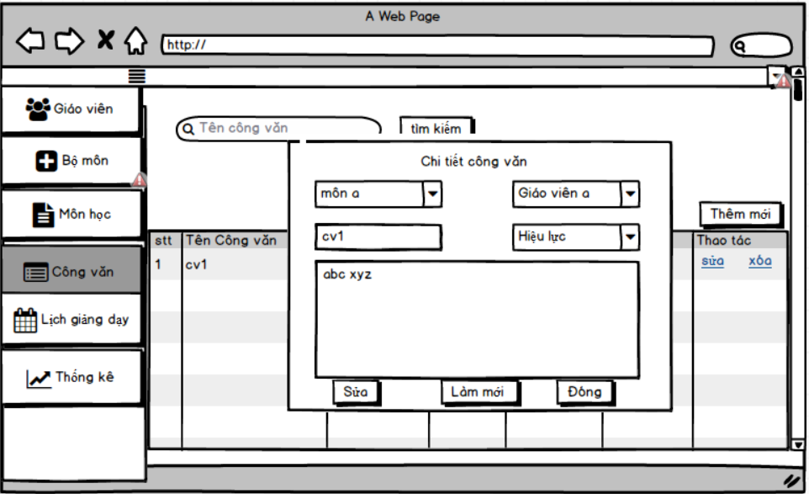

* Khi người dùng click vào sửa toàn bộ dữ liệu của công văn được chọn sẽ được đưa lên form người dùng nhập thông tin cần sửa ấn sửa hệ thống sẽ báo thành công
* Nếu có lỗi về mặt dữ liệu hệ thống sẽ thông báo lỗi đó

Xóa Công văn

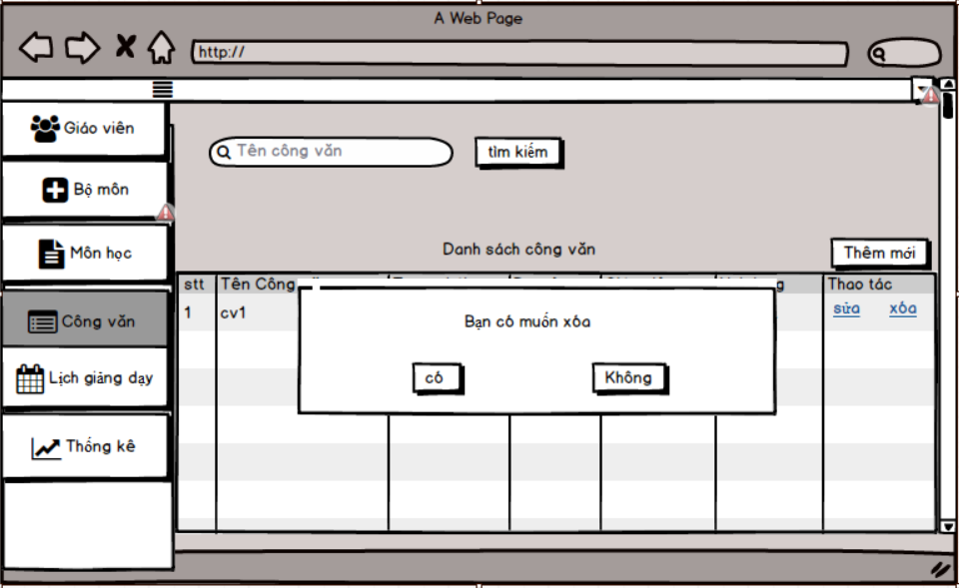

* Khi người dùng click vào xóa công văn hệ thống sẽ xác nhận người dùng có muốn xóa không nếu ấn có hệ thống sẽ thông báo xóa thành công
* Giao diện Công văn– User

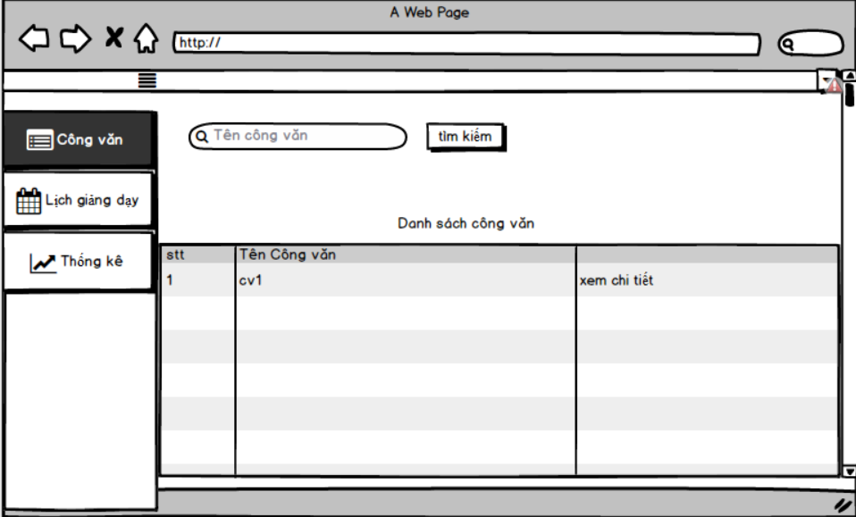

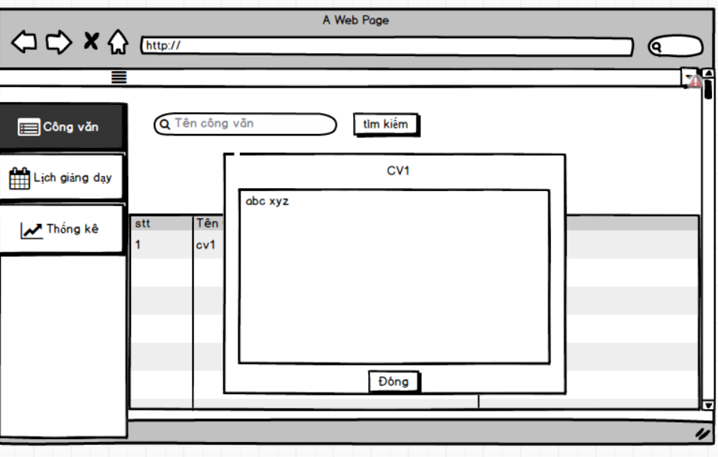

* Hệ thống sẽ hiển thị danh sách cấc công văn được giao cho tài khoản của bạn
* Khi ấn vào đọc hệ thống sẽ hiển thị nội dung của công văn đó
* Giao diện Lịch giảng dạy, Thống kê (Lưu Xuân Quyền)
* Giao diện Lịch giảng dạy – User

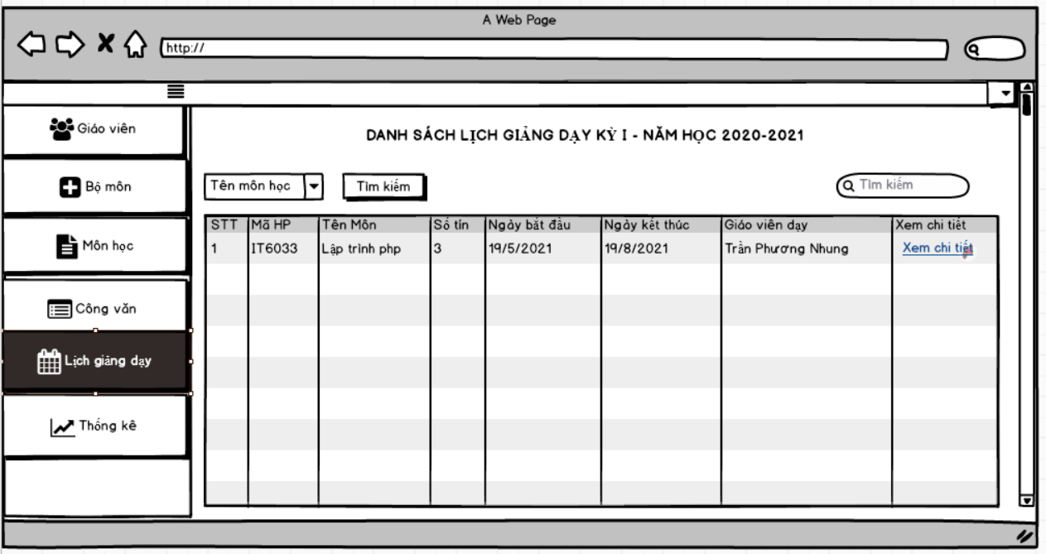

* Đây là trang giao diện khi người dùng kích vào Lịch giảng dạy, để xem chi tiết thông tin về lịch, user bấm vào Xem chi tiết, hệ thống sẽ chuyển sang trang thông tin chi tiết về lịch giảng dạy

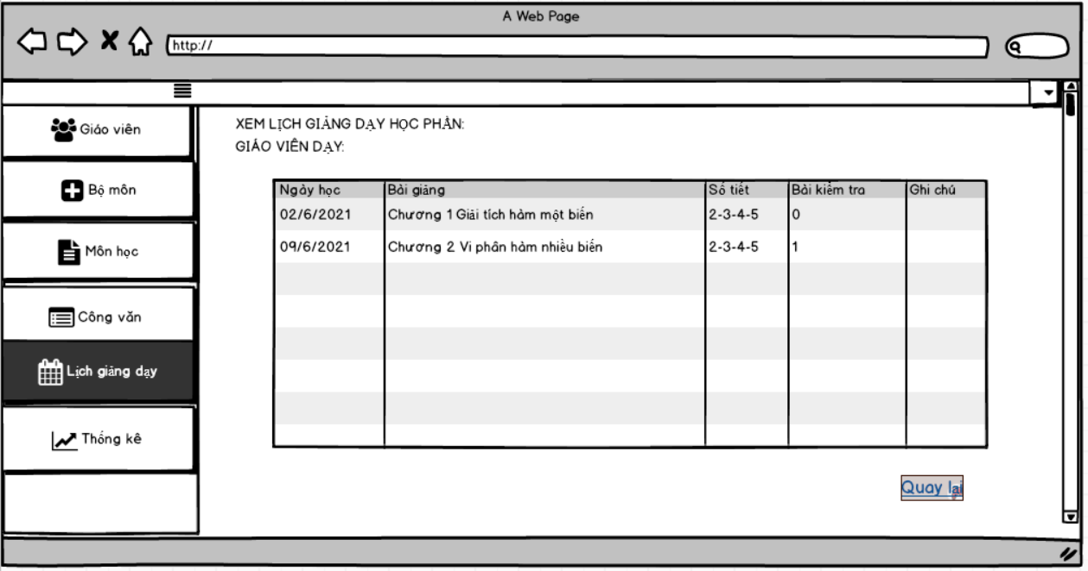

* Giao diện Lịch giảng dạy – Admin

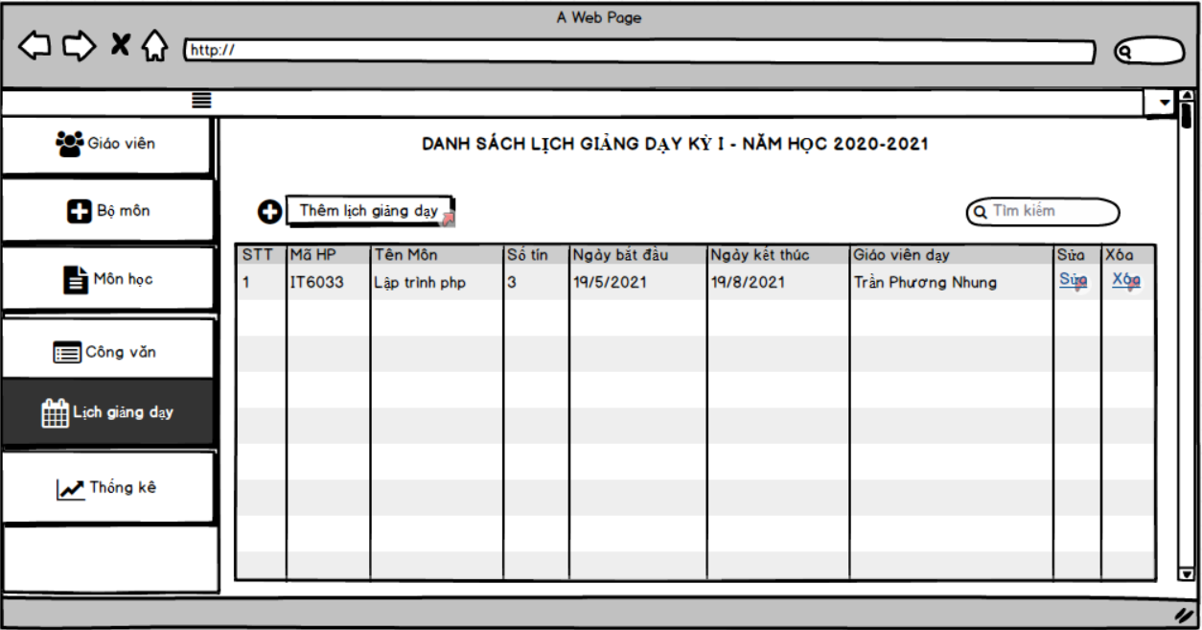

* Đây là trang giao diện lịch giảng dạy của Admin, Admin có quyền Thêm, Sửa, Xóa lịch giảng dạy.

Thêm Lịch giảng dạy

* Khi Admin bấm vào Thêm lịch giảng dạy, hệ thống sẽ hiện lên form thêm lịch giảng dạy:

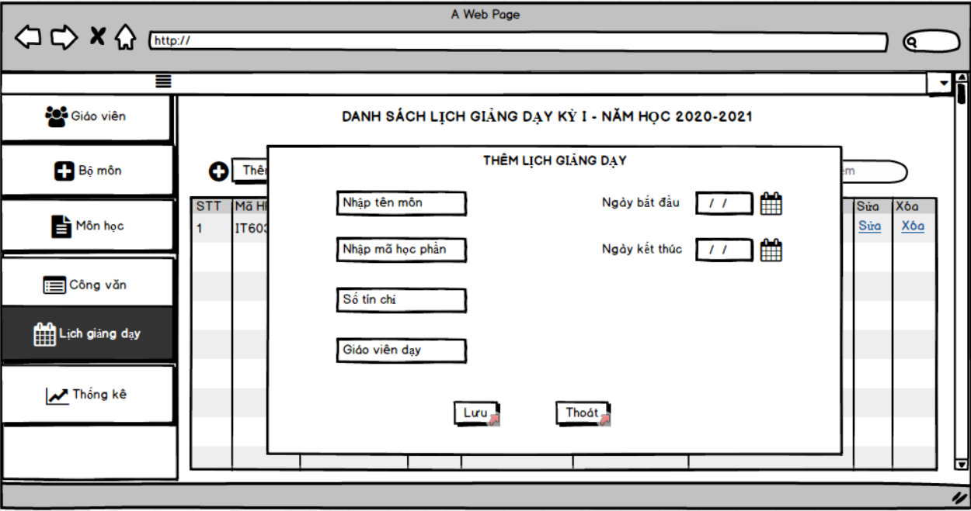

* Có 2 lựa chọn là Lưu và Thoát, khi người dùng nhập đầy đủ thông tin về lịch giảng dạy và nhấn Lưu, hệ thống sẽ hiển thị thông báo:

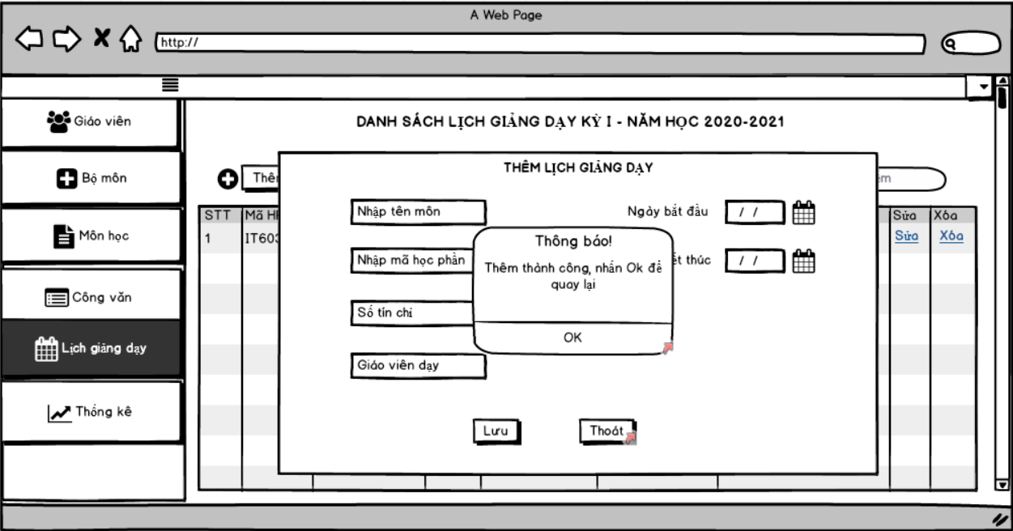

* Khi người dùng không muốn thêm nữa, bấm vào thoát, hệ thống sẽ chuyển về trang Danh sách lịch giảng dạy.

Sửa lịch giảng dạy:

* Khi Admin bấm vào sửa lịch giảng dạy, hệ thống sẽ hiện lên form của lịch giảng dạy đó, admin có thể sửa thông tin về lịch

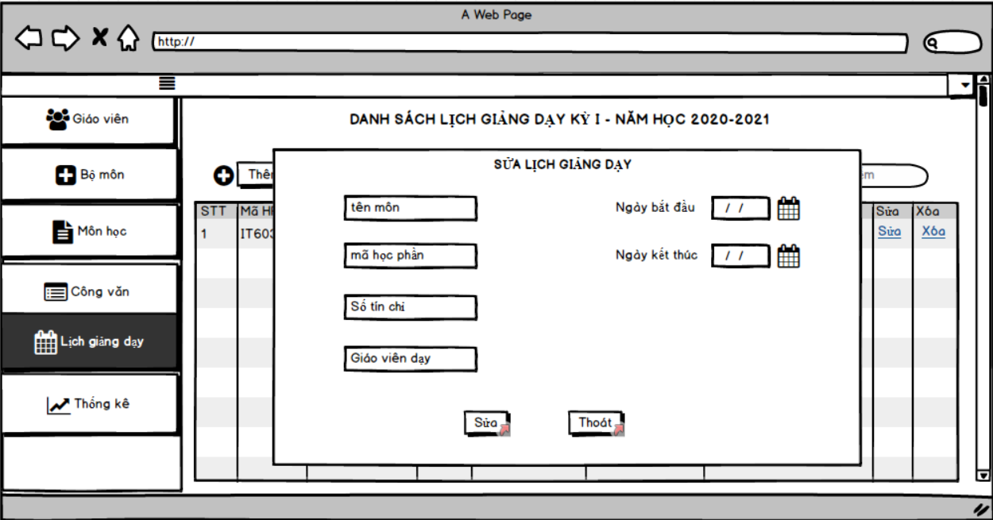

* Khi admin bấm Sửa, hệ thống sẽ hiện lên thông báo sửa thành công!

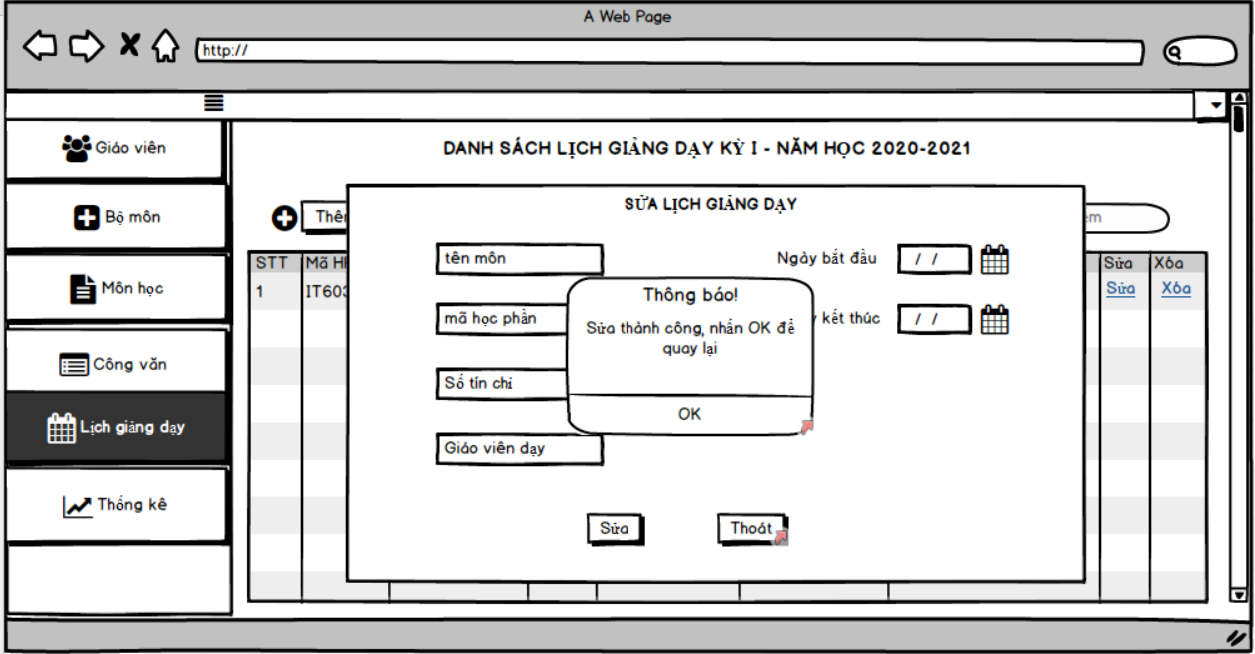

* Khi admin không muốn sửa nữa, bấm vào thoát, hệ thống sẽ trả về trang Danh sách lịch giảng dạy

Xóa lịch giảng dạy:

* Khi admin bấm vào xóa lịch giảng dạy, hệ thống hiện lên thông báo hỏi!

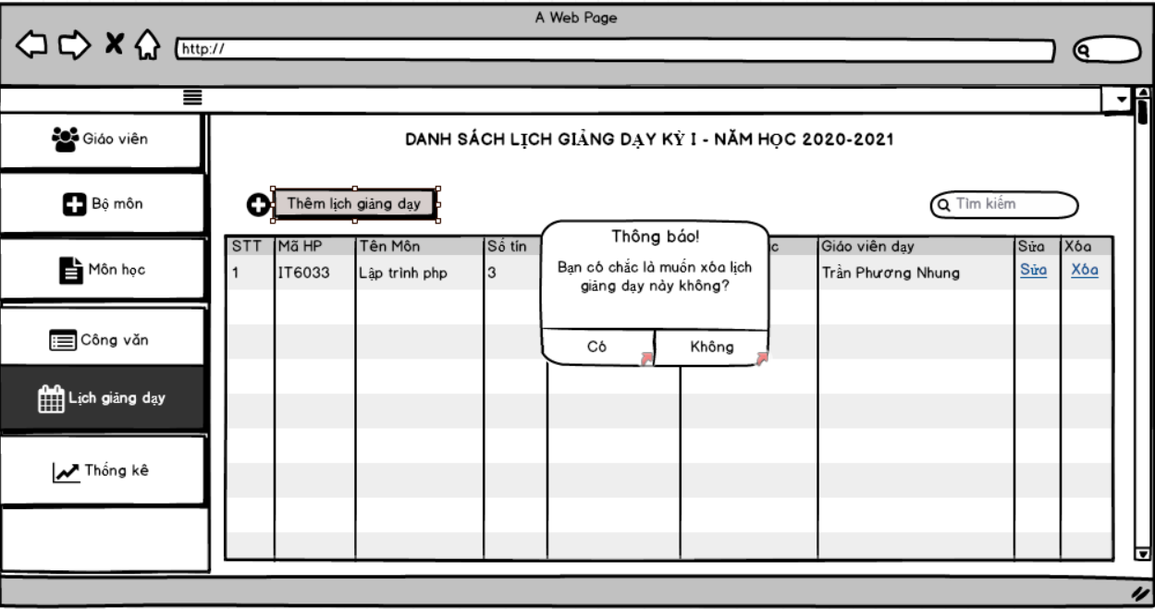

* Nếu đồng ý xóa, admin bấm vào Có, hệ thống sẽ thông báo xóa thành công!

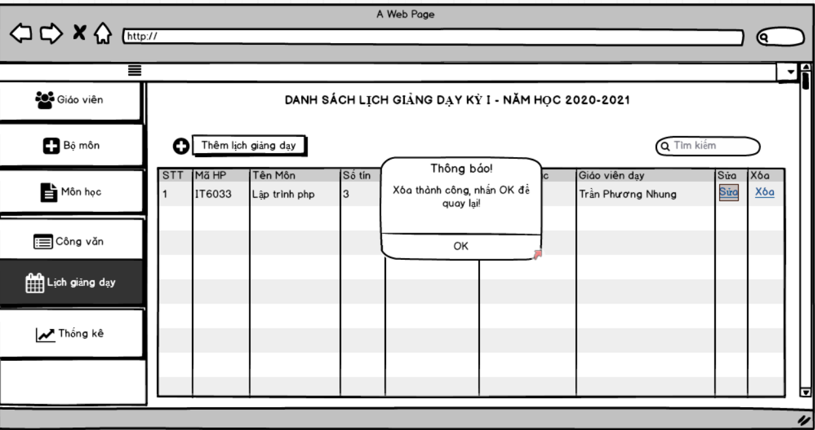

* Nếu không muốn xóa, admin bấm vào Không, hệ thống sẽ trả về trang Danh sách lịch giảng dạy
* Giao diện Thống kê – User

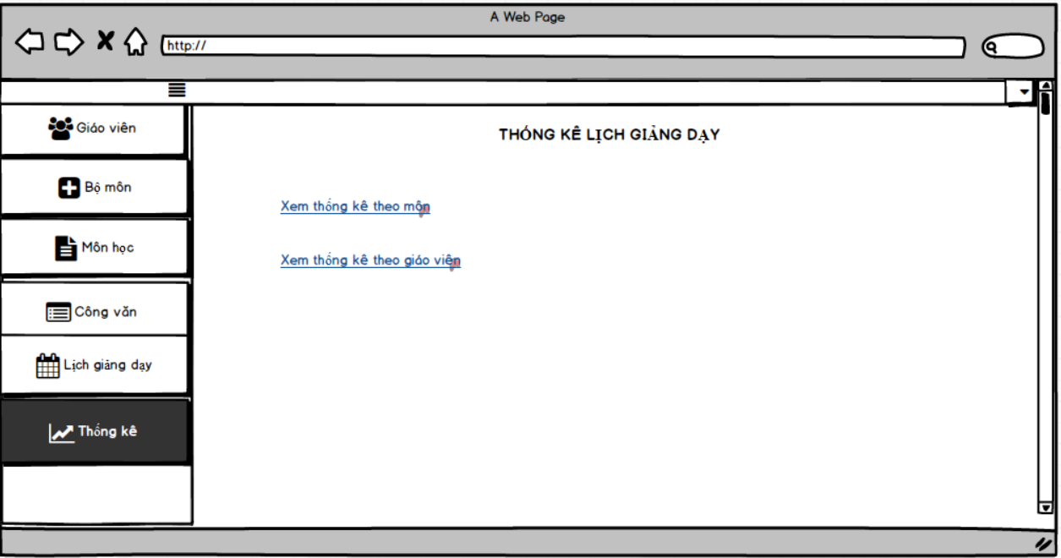

* Đây là trang giao diện thống kê của user, user có quyền xem thống kê theo môn hoặc theo giáo viên
* Khi kích vào Xem thống kê theo môn, hệ thống sẽ hiện lên trang thống kê theo môn.

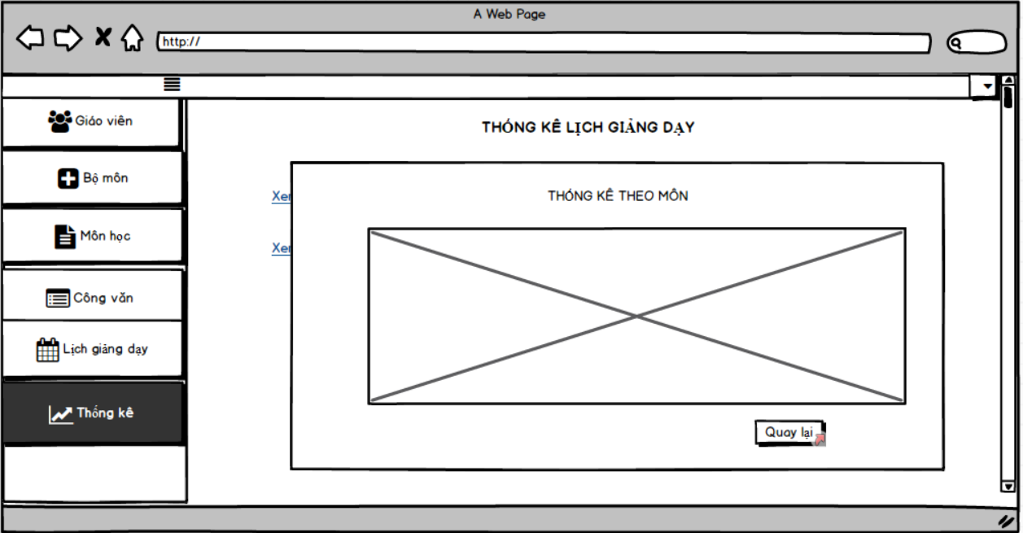

* Tương tự với thống kê theo giáo viên

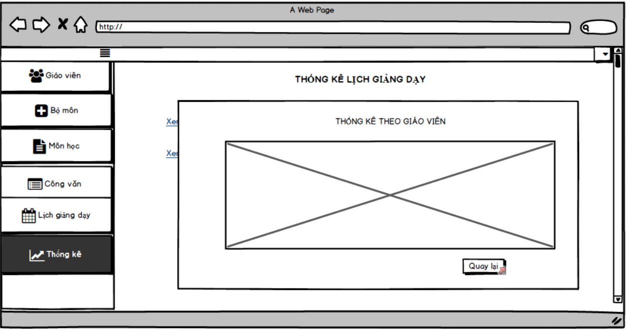

* Bấm Quay lại để trở về trang Thống kê lịch giảng dạy
* Giao diện Thống kê – Admin

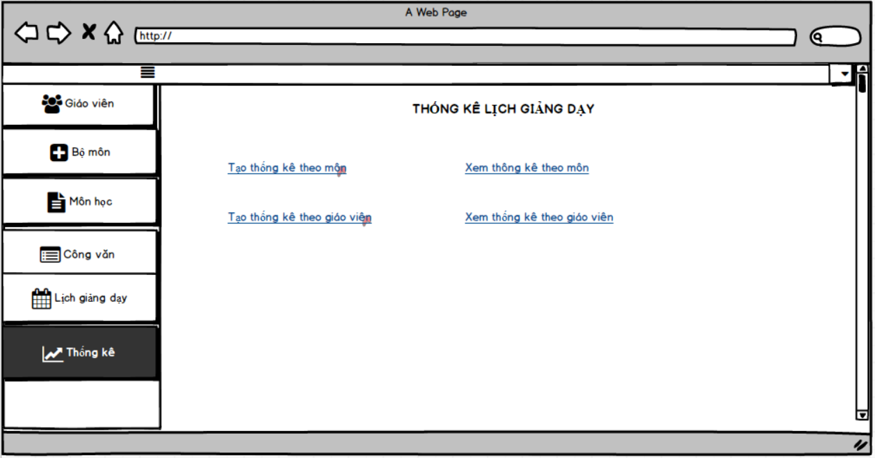

Tạo thống kê:

* Khi admin bấm vào tạo thống kê theo môn, hệ thống sẽ hiện lên trang xuất báo cáo:

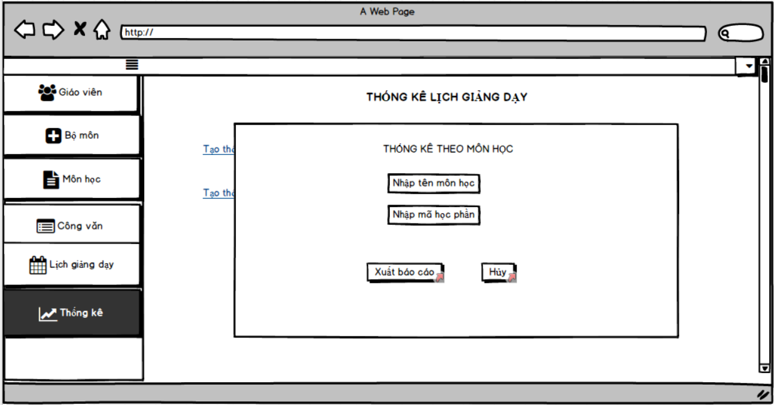

* Khi admin bấm vào Xuất báo cáo, hệ thống sẽ thông báo:

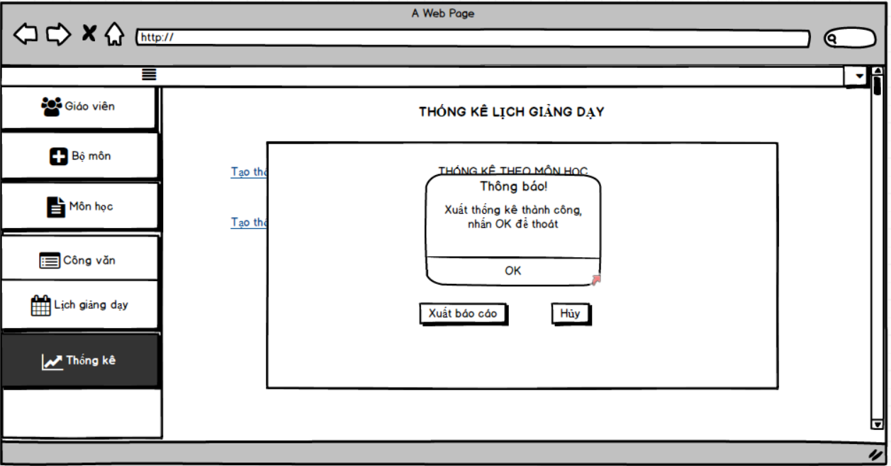

* Tương tự với Tạo thống kê theo giáo viên

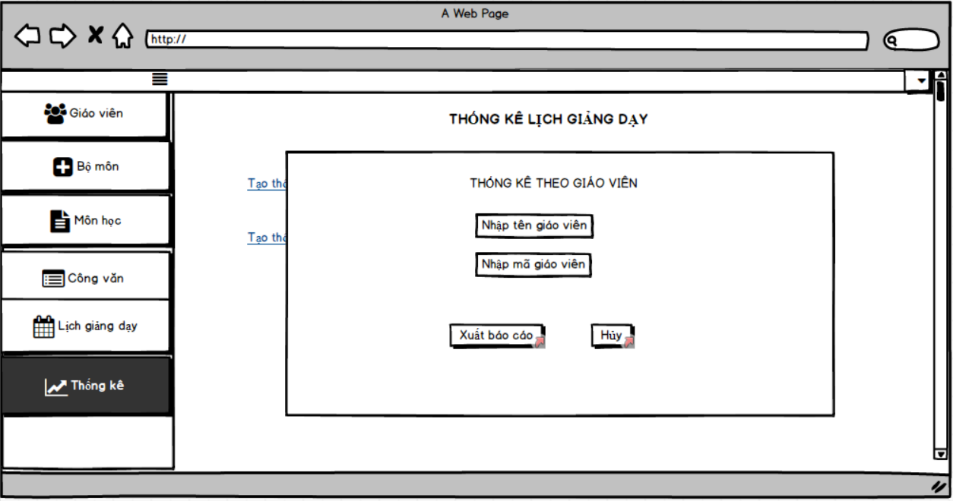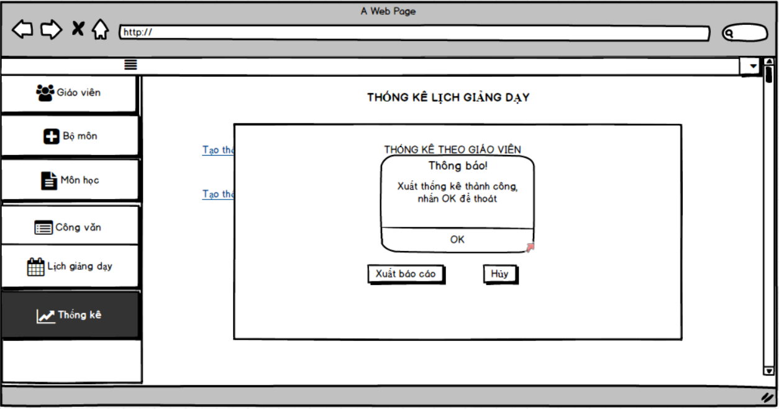

Xem thống kê:

* Admin có thể xem các thống kê như trang của user

2.4.2. Thiết kế dữ liệu – Ánh xạ sang lớp bảng

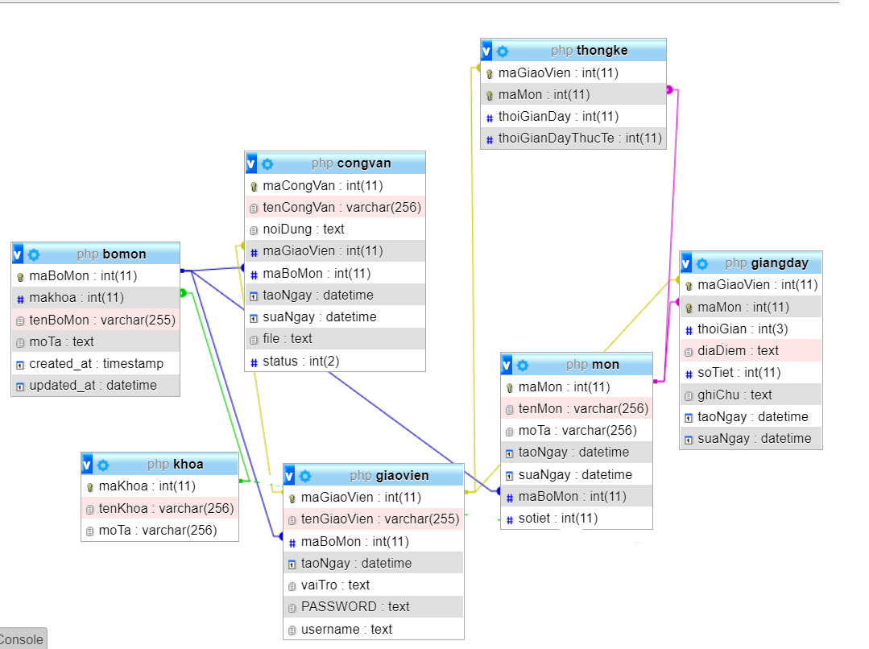

Cơ sở dữ liệu được thiết kế từ class với :

Bảng Khoa được ánh xạ từ class khoa

Bảng Mon được ánh xạ từ class Mon

Bảng congvan được ánh xạ từ class CongVan

Bảng bomon được ánh xạ từ class BoMon

Bảng giangday dược ánh xạ từ class LichGiangDay

Bảng thongke được ánh xạ từ class ThongKe

2.5. Cài đặt và triển khai

* **Về IDE PHP STORM**

Phần mềm PhpStorm là một PHP IDE thông minh và chuyên nghiệp cung cấp cho các nhà phát triển sự kết hợp của các công cụ thông minh mạnh mẽ, giải quyết công việc hữu ích hàng ngày và các phương pháp hay nhất cho phát triển PHP, tất cả đều hướng tới việc tăng cường năng suất của nhà phát triển.

PhpStorm có một trình biên tập thực sự “nhận” mã của bạn và hiểu sâu sắc cấu trúc của nó, hỗ trợ tất cả các phiên bản PHP mới nhất cho các dự án tiên tiến hoặc truyền thống. Nó cung cấp các chức năng tự động hoàn thành code tốt nhất, tái cấu trúc, ngăn chặn lỗi on-the-fly, hỗ trợ hỗn hợp ngôn ngữ và nhiều hơn nữa. Sử dụng phần mềm PhpStorm bản quyền có nhiều lợi ích lớn cho doanh nghiệp và nhà phát triển.



*Logo phần mềm PhpStorm*

Hàng trăm cuộc kiểm tra chăm sóc mã của bạn, phân tích toàn bộ dự án. Hỗ trợ PHPDoc, mã (re) arranger, trình định dạng mã với cấu hình kiểu mã và các tính năng khác giúp bạn viết code gọn gàng và dễ dàng.

Tất cả các công nghệ phát triển web tiên tiến được hỗ trợ bao gồm HTML5, CSS, Sass, SCSS, Less, CoffeeScript, TypeScript, Dart, ECMAScript Harmony, mẫu Jade, Zen Coding, Emmet, AngularJS và tất nhiên là JavaScript.

PhpStorm bao gồm tất cả các chức năng của WebStorm (HTML / CSS Editor, JavaScript Editor) và thêm hỗ trợ chính thức cho PHP và Cơ sở dữ liệu / SQL.

**CÁC TÍNH NĂNG CHÍNH CỦA PHẦN MỀM PHPSTORM**

* Trình biên tập code thông minh cho PHP với cú pháp highlighting, hoàn thành mã, mở rộng cấu hình định dạng mã, kiểm tra lỗi on-the-fly.
* Hỗ trợ PHP 5.3, 5.4, 5.5, 5.6 & 7.0 (một phần), bao gồm tất cả các cú pháp cải tiến
* Tái cấu trúc PHP, code (re) arranger, và phát hiện trùng lặp mã
* Tích hợp Vagrant, hỗ trợ giao tiếp kỹ thuật, Built-in REST Client và SSH Console với các công cụ từ xa, Command Line Tools, Google App Engine cho hỗ trợ PHP support, Remote PHP interpreters, Behat
* Hỗ trợ Frameworks (MVC view cho Symfony2, Yii), Framework-specific plugins (Drupal, WordPress, Symfony, Magento, etc), các công cụ tạo mẫu (Twig, Blade, Smarty)
* Visual debugger cho các ứng dụng PHP với xác nhận cấu hình trình gỡ lỗi,
* PHPUnit với mã bảo hiểm, và tích hợp Profiler
* Trình biên tập HTML, CSS, JavaScript. Gỡ lỗi và kiểm tra đơn vị cho JS. Supports HTML5, CSS, Sass, SCSS, Less, CoffeeScript, TypeScript, Dart, ECMAScript Harmony, Emmet và các công cụ phát triển web tiên tiến khác.
* Hỗ trợ phong cách mã hoá, PSR1 / PSR2 cài sẵn, định dạng mã tương thích của Symfony2, Zend và Drupal
* PHP UML
* Tích hợp hệ thống điều khiển phiên bản với giao diện thống nhất
* Tích hợp với bộ theo dõi vấn đề
* Các công cụ cơ sở dữ liệu, trình soạn thảo SQL
* Đa nền tảng (Windows, Mac OS X, Linux)

**Về XAMPP**

Nhà phân phối: XAMPP là phần mềm web server thuộc bản quyền của GNU General Public Licence. XAMPP do Apache Friends phân phối và phát triển.

Ngôn ngữ lập trình: XAMPP hình thành dựa trên sự tích hợp nhiều ngôn ngữ lập trình.

Hệ điều hành: XAMPP được ứng dụng trên cả 5 hệ điều hành: Cross-platform, Linux, Windows, Solaris, MacOS.

Các phiên bản: XAMPP ngày càng được nâng cấp và phát triển. Hiện nay phiên bản XAMPP mới nhất là phiên bản 7.2.11 phát hành năm 2021.

**XAMPP được dùng làm gì?**

Ứng dụng của XAMPP là gì? Phần mềm XAMPP là một loại ứng dụng phần mềm khá phổ biến và thường hay được các lập trình viên sử dụng để xây dựng và phát triển các dựa án website theo ngôn ngữ PHP. XAMPP được sử dụng cho mục đích nghiên cứu, phát triển website qua Localhost của máy tính cá nhân. XAMPP được ứng dụng trong nhiều lĩnh vực từ học tập đến nâng cấp, thử nghiệm Website của các lập trình viên.

**Ưu điểm của XAMPP là gì?**

Các ưu điểm của XAMPP bao gồm:

* XAMPP có thể chạy được trên tất cả các hệ điều hành: Từ Cross-platform, Window, MacOS và Linux.
* XAMPP có cấu hình đơn giản cũng như nhiều chức năng hữu ích cho người dùng. Tiêu biểu gồm: giả lập Server, giả lập Mail Server, hỗ trợ SSL trên Localhost.
* XAMPP tích hợp nhiều thành phần với các tính năng:
* Apache
* PHP (tạo môi trường chạy các tập tin script *.php);
* MySql (hệ quản trị dữ liệu mysql);
* Thay vì phải cài đặt từng thành phần trên, giờ đây các bạn chỉ cần cài XAMPP là chúng ta có 1 web server hoàn chỉnh.
* Mã nguồn mở: Không như Appserv, XAMPP có giao diện quản lý khá tiện lợi. Nhờ đó, người dùng có thể chủ động bật tắt hoặc khởi động lại các dịch vụ máy chủ bất kỳ lúc nào.

**Về cơ sở dữ liệu MySQL**

MySQL là hệ quản trị cơ sở dữ liệu tự do nguồn mở phổ biến nhất thế giới và được các nhà phát triển rất ưa chuộng trong quá trình phát triển ứng dụng. Vì MySQL là hệ quản trị cơ sở dữ liệu tốc độ cao, ổn định và dễ sử dụng, có tính khả chuyển, hoạt động trên nhiều hệ điều hành cung cấp một hệ thống lớn các hàm tiện ích rất mạnh. Với tốc độ và tính bảo mật cao, MySQL rất thích hợp cho các ứng dụng có truy cập CSDL trên internet. Người dùng có thể tải về MySQL miễn phí từ trang chủ. MySQL có nhiều phiên bản cho các hệ điều hành khác nhau: phiên bản Win32 cho các hệ điều hành dòng Windows, Linux, Mac OS X, Unix, FreeBSD, NetBSD, Novell NetWare, SGI Irix, Solaris, SunOS,..

MySQL là một trong những ví dụ rất cơ bản về Hệ Quản trị Cơ sở dữ liệu quan hệ sử dụng Ngôn ngữ truy vấn có cấu trúc (SQL).

MySQL được sử dụng cho việc bổ trợ NodeJs, PHP, Perl, và nhiều ngôn ngữ khác, làm nơi lưu trữ những thông tin trên các trang web viết bằng NodeJs, PHP hay Perl,...

### 2.5.1. Phân công thực hiện code

* Bảng phân công nhiệm vụ của các thành viên

|  |  |
| --- | --- |
| **Người thực hiện** | **Nội dung** |
| Trần Công Sơn | Trang đăng nhập admin, user  Trang chủ dashboard  Trang quản lý môn học  Trang quản lý công văn |
| Nguyễn Văn Sơn | Trang quản lý giáo viên  Trang quản lý bộ môn |
| Lưu Xuân Quyền | Trang quản lý lịch giảng dạy  Trang quản lý thống kê, báo cáo |

### 2.5.2. Mã nguồn

* *Mã nguồn Quản lý giáo viên (Nguyễn Văn Sơn)*

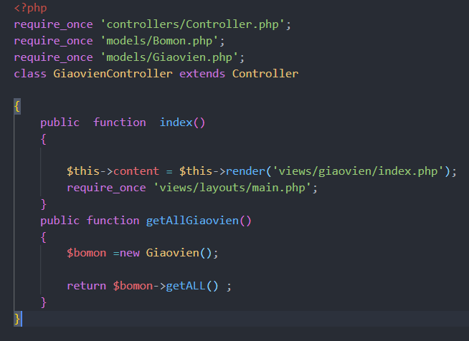

* *Mã nguồn Quản lý bộ môn (Nguyễn Văn Sơn)*

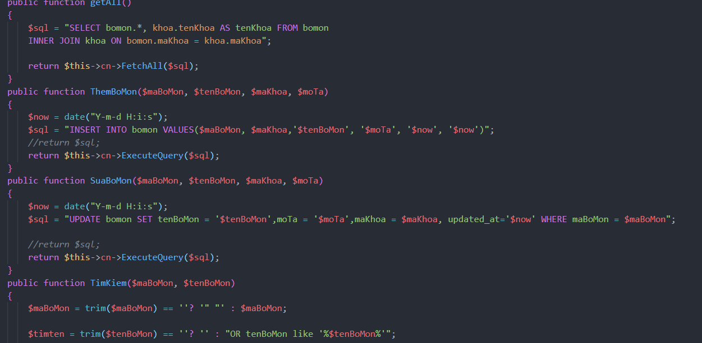

* *Mã nguồn Quản lý Môn học (Trần Công Sơn)*

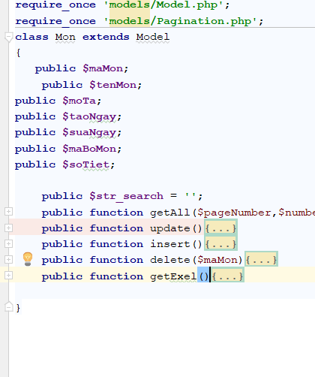

Lớp môn học

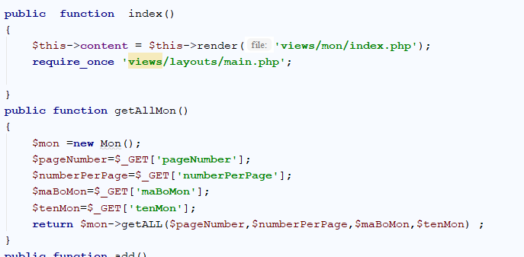

Hiển thị danh sách môn học

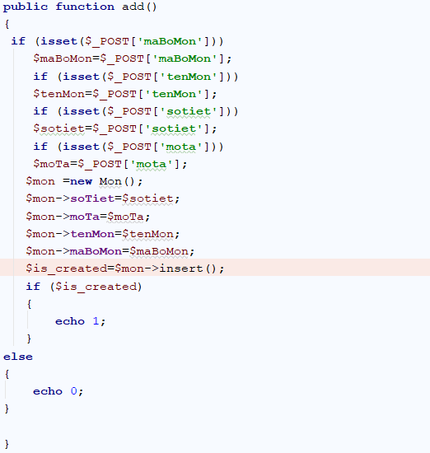

Thêm mới môn học

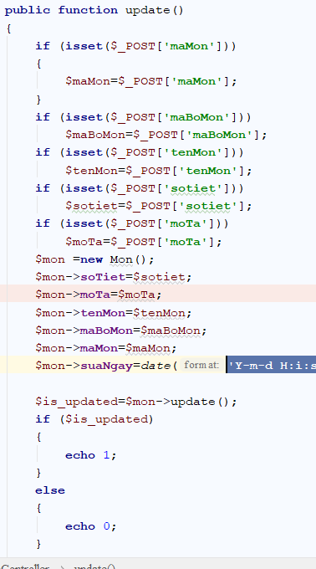

Sửa môn học

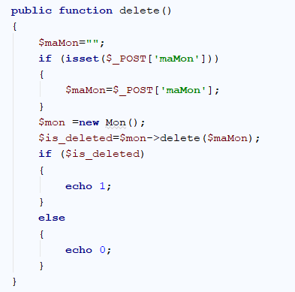

Xóa môn học

#### Mã nguồn Quản lý Công văn (Trần công sơn)

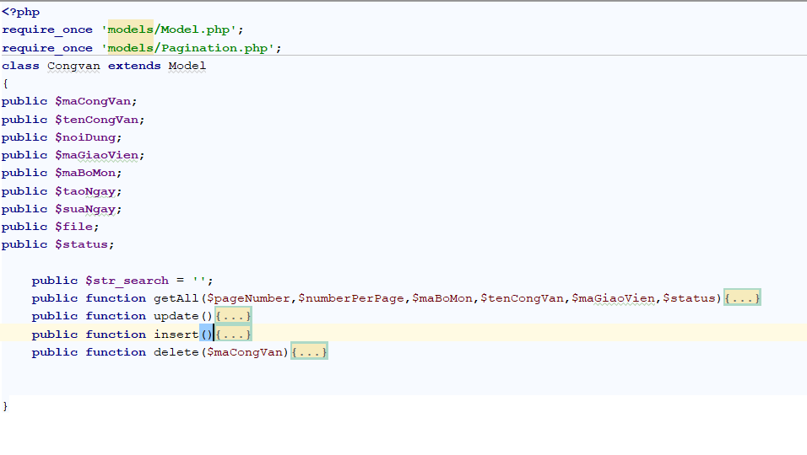

Class công văn

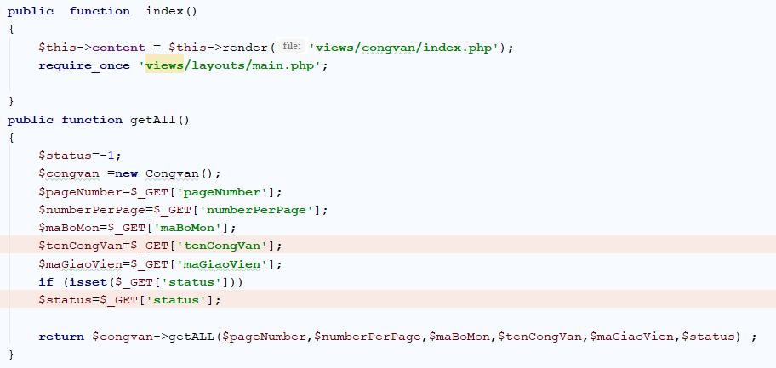

Hiển thị danh sách công văn

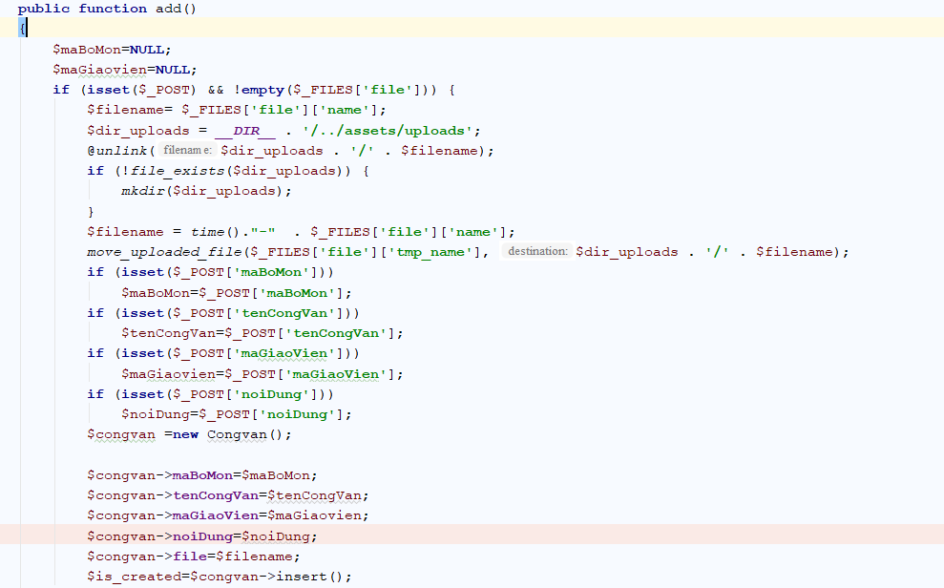

Thêm công văn

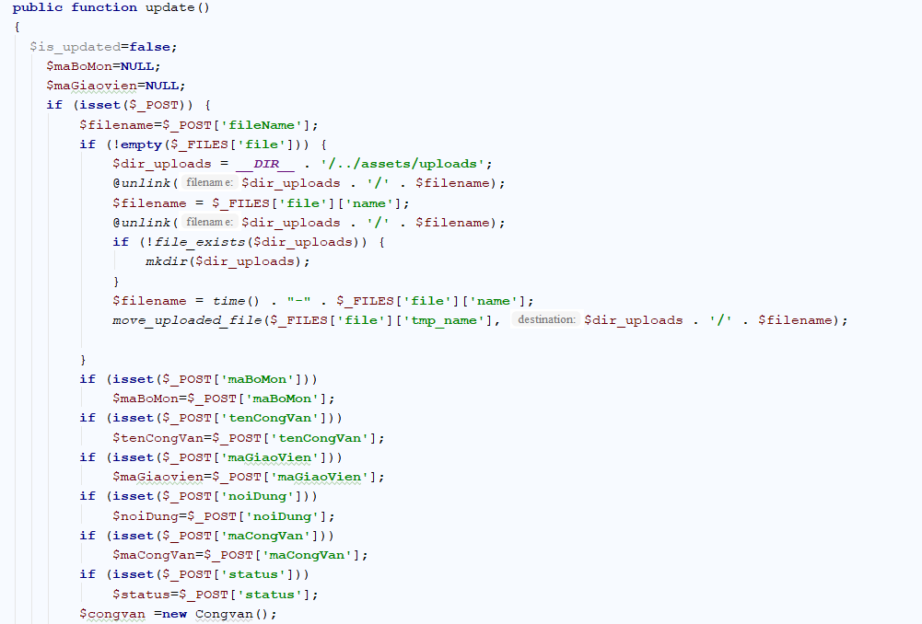

Sửa công văn

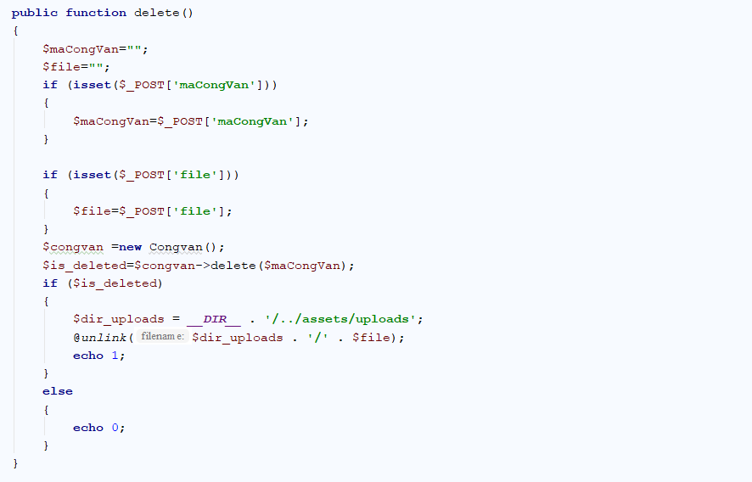

Xóa công văn

#### Mã nguồn quản lý lịch giảng dạy (Lưu Xuân Quyền)

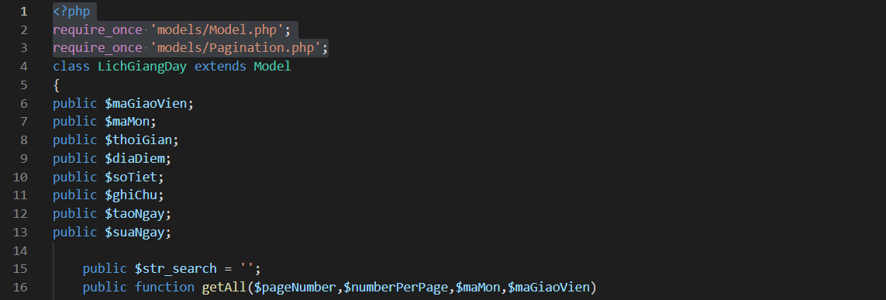

Class Lịch giảng dạy

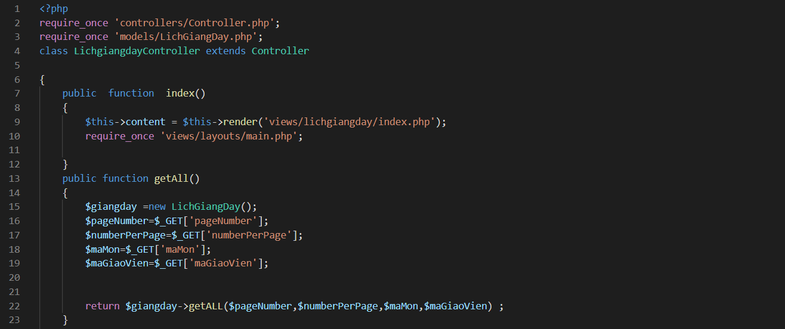

Hiển thị lịch giảng dạy

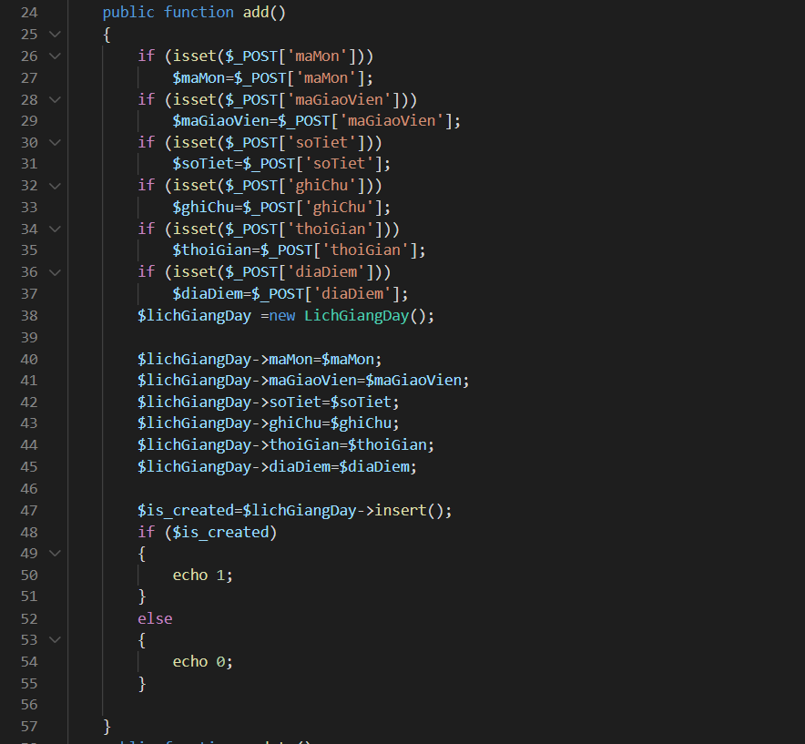

Thêm lịch giảng dạy

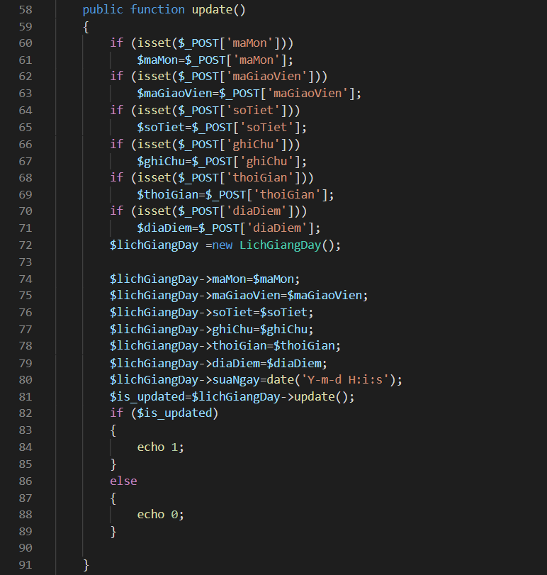

Sửa lịch giảng dạy

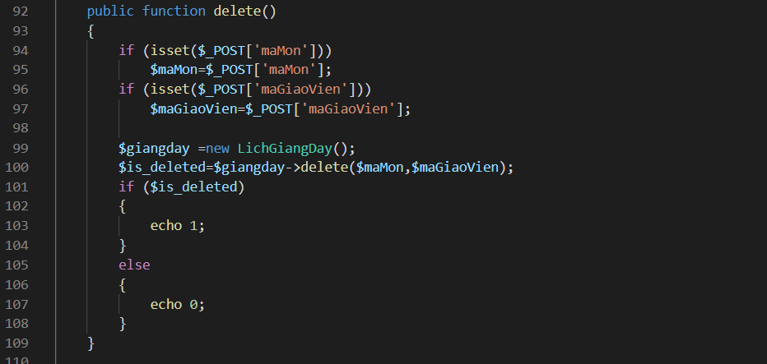

Xóa lịch giảng dạy

CHƯƠNG 3. KIẾN THỨC LĨNH HỘI VÀ BÀI HỌC KINH NGHIỆM

3.1. Nội dung đã thực hiện

* **Về đề tài**

Học được cách lên ý tưởng về đề tài.

Phác thảo các actor, use case và các chức năng liên quan.

Mô tả được các chức năng

Cách quản Người dùng.

* **Về PHP**

Php là viết tắt của Hypertext Preprocessor, là một ngôn ngữ lập trình kịch bản hay một loại mã lệnh chủ yếu được dùng để phát triển các ứng dụng viết cho máy chủ, mã nguồn mở, dùng cho mục đích tổng quát. Nó rất thích hợp với web và có thể dễ dàng nhúng vào trang HTML. Do được tối ưu hóa cho các ứng dụng web, tốc độ nhanh, nhỏ gọn, cú pháp giống C và Java, dễ học và thời gian xây dựng sản phẩm tương đối ngắn hơn so với các ngôn ngữ khác nên PHP đã nhanh chóng trở thành một ngôn ngữ lập trình web phổ biến nhất thế giới.

PHP là ngôn ngữ kịch bản làm việc trên server với nhiệm vụ là kết nối cơ sở dữ liệu và thực hiện các các chức năng của web hoặc ứng dụng web. PHP dễ dàng được nhúng vào HTML qua cặp thẻ <?php … ?>, khi chạy PHP sẽ sinh ra các mã HTML để trả về cho phía người dùng.

PHP cho phép xây dựng ứng dụng web tương tác với mọi cơ sở dữ liệu như: MySQL, Oracle, ...

Lịch sử phát triển của Php:

PHP được phát triển từ một sản phẩm có tên là PHP/FI. PHP/FI do Rasmus Lerdorf tạo ra năm 1995 được viết bằng C và được sửa lại năm 1997.

PHP 3.0: Được Andi Gutmans và Zeev Suraski tạo ra năm 1997 sau khi viết lại hoàn toàn bộ mã nguồn trước đó. Lý do chính mà họ đã tạo ra phiên bản này là do họ nhận thấy PHP/FI 2.0 không mở rộng được trong việc phát triển các ứng dụng thương mại điện tử. PHP 3.0 như là phiên bản thế hệ kế tiếp của PHP/FI 2.0, và chấm dứt phát triển PHP/FI 2.0. PHP 3.0 cung cấp cho người dùng cuối một cơ sở hạ tầng dùng cho nhiều cơ sở dữ liệu, giao thức và API khác nhau. Cho phép người dùng có thể mở rộng theo module. Chính điều này làm cho PHP3 thành công so với PHP2. Lúc này chính thức đặt tên ngắn gọn là PHP (Hypertext Preprocessor).

PHP4: Được công bố năm 2000 tốc độ xử lý được cải thiện, PHP 4.0 đem đến các tính năng chủ yếu khác gồm có hỗ trợ nhiều máy chủ web, hỗ trợ session HTTP, tạo output buffering, nhiều cách xử lý dữ liệu input bảo mật hơn và cung cấp một vài các cấu trúc ngôn ngữ mới. Với PHP 4, số nhà phát triển dùng PHP lên đến hàng trăm nghìn và hàng triệu trang web dùng PHP, chiếm 20% số tên miền trên mạng Internet. Team phát triển PHP lên tới con số hàng nghìn người và nhiều người khác tham gia vào các dự án có liên quan đến PHP như PEAR, PECL và tài liệu cho PHP.

PHP5: Bản chính thức ra mắt ngày 13 tháng 7 năm 2004 sau một chuỗi các bản kiểm thử bao gồm Beta 4, RC 1, RC2, RC3. Mặc dù đây là phiên bản sản xuất đầu tiên nhưng PHP 5.0 vẫn còn một số lỗi, đáng kể là lỗi xác thực HTTP.

PHP 6: Phiên bản PHP 6 được kỳ vọng sẽ lấp đầy những khiếm khuyết của PHP ở phiên bản hiện tại, ví dụ: hỗ trợ namespace; hỗ trợ Unicode; sử dụng PDO làm API chuẩn cho việc truy cập cơ sở dữ liệu, các API cũ sẽ bị đưa ra thành thư viện PECL... Phiên bản 6 này chỉ dùng ở việc nghiên cứu và thử nghiệm. Sau này PHP bỏ hẳn phiên bản 6 và lên 7.

PHP 7: Với việc sử dụng bộ nhân Zend Engine mới PHPNG cho tốc độ nhanh gấp 2 lần. Ngoài ra ở phiên bản này còn thêm vào rất nhiều cú pháp, tính năng mới giúp cho PHP trở nên mạnh mẽ hơn. Những tính năng mới quan trọng có thể kể đến như: Khai báo kiểu dữ liệu cho biến, xác định kiểu dữ liệu sẽ trả về cho 1 hàm, thêm các toán tử mới (??, <=>,...)

Cú pháp: PHP chỉ phân tích các đoạn mã nằm trong những dấu giới hạn của nó. Bất cứ mã nào nằm ngoài những dấu giới hạn đều được xuất ra trực tiếp không thông qua xử lý bởi PHP. Các dấu giới hạn thường dùng nhất là <?php và ?>.

Kiểu dữ liệu (giống với Java): gồm kiểu dữ liệu nguyên thủy và kiểu sũ liệu có cấu trúc.

Các hàm có sẵn thông dụng:

Hàm include(): đưa nội dung của một file chỉ đinh vào nội dung của file gọi nó.

Hàm strlen(): Được sử dụng để trả lại chiều dài của một chuỗi.

Hàm strpos (): được sử dụng để tìm kiếm một nhân vật / văn bản trong một chuỗi.

Hàm phpinfo(): hiển thị chi tiết cấu hình PHP trên máy chủ

Hàm date(): Hiển thị ngày tháng theo quy tắc đã thiết lập

Hàm substr(): Tách một phần trong chuỗi.

Hàm str_word_count(): Dùng để đếm có bao nhiêu từ trong chuỗi.

Hàm str_split(): Cắt các ký tự trong chuỗi và chuyển thành dạng mảng.

Hàm echo(): In dữ liệu chuỗi ra màn hình.

Ưu điểm:

Ngôn ngữ lập trình PHP là một ngôn ngữ dễ học, dễ viết nó không áp dụng các quy tắc cứng nhắc vào việc xây dựng tính năng nên bạn có thể linh hoạt giải quyết các vấn đề với các phương pháp khác nhau. Ngoài ra, PHP là ngôn ngữ thông dịch do vậy bạn vẫn có thể biên dịch và chạy chương trình cho đến khi gặp phải vấn đề. So với các ngôn ngữ khác thì học PHP nhanh hơn.

Khi tìm hiểu về PHP bạn có thể tìm được rất nhiều tài liệu tham khảo. Bên cạnh đó là cộng đồng lập trình viên PHP rất đông đảo nên học PHP bạn yên tâm vì sẽ có rất nhiều người hỗ trợ bạn.

PHP là mã nguồn mở có nghĩa là bạn có thể sử dụng mà không cần trả phí gì hết, ngoài ra bạn có thể dễ dàng sao chép các mã nguồn PHP có sẵn. Nhưng cần lưu ý khi sao chép cần hiểu rõ nội dung mình sao chép là gì để tránh bị cài mã độc.

Với ngôn ngữ PHP thì cơ hội việc làm của bạn rất rộng mở. Nhu cầu xây dựng và quản trị Web rất cao giúp các bạn có thể làm mà không cần hiểu biết quá sâu về kỹ thuật lập trình.

Nhược điểm:

Nhược điểm lớn nhất là khả năng dễ dàng bị sao chép code và hack code làm cho các dự án PHP có độ an toàn không cao như các ngôn ngữ lập trình khác.

Nếu C# hay Java có thể làm web, ứng dụng điện thoại, phần mềm… nhưng với PHP thì chỉ có thể làm web và các ứng dụng web.

Cấu trúc của PHP khá đơn giản và không có có chuẩn, phiên bản PHP 7 ra đời phần nào khắc phục nhược điểm của PHP.

Cuối cùng là áp dụng các kiến thức đã được giảng dạy từ môn Lập trình web bằng Php để thực hiện đề tài.

* **Về HTML, CSS**

HTML (viết tắt của từ Hypertext Markup Language, hay là "Ngôn ngữ Đánh dấu Siêu văn bản") là một ngôn ngữ đánh dấu được thiết kế ra để tạo nên các trang web trên World Wide Web. Nó có thể được trợ giúp bởi các công nghệ như CSS và các ngôn ngữ kịch bản giống như JavaScript.

Các trình duyệt web nhận tài liệu HTML từ một web server hoặc một kho lưu trữ cục bộ và render tài liệu đó thành các trang web đa phương tiện. HTML mô tả cấu trúc của một trang web về mặt ngữ nghĩa và các dấu hiệu ban đầu được bao gồm cho sự xuất hiện của tài liệu.

CSS- Cascading Style Sheets được dùng để miêu tả cách trình bày các tài liệu viết bằng ngôn ngữ HTML và XHTML. Ngoài ra ngôn ngữ định kiểu theo tầng cũng có thể dùng cho XML, SVG, XUL. Các đặc điểm kỹ thuật của CSS được duy trì bởi World Wide Web Consortium (W3C). Thay vì đặt các thẻ quy định kiểu dáng cho văn bản HTML (hoặc XHTML) ngay trong nội dung của nó, bạn nên sử dụng CSS.

CSS giúp hạn chế tối thiểu việc làm rối mã HTML của trang Web bằng các thẻ quy định kiểu dáng (chữ đậm, chữ in nghiêng, chữ có gạch chân, chữ màu), khiến mã nguồn của trang Web được gọn gàng hơn, tách nội dung của trang Web và định dạng hiển thị, dễ dàng cho việc cập nhật nội dung, Tạo ra các kiểu dáng có thể áp dụng cho nhiều trang Web, giúp tránh phải lặp lại việc định dạng cho các trang Web giống nhau.

* **Về MYSQL**

MySQL là chương trình dùng để quản lý hệ thống cơ sở dữ liệu (CSDL), trong đó CSDL là một hệ thống lưu trữ thông tin. được sắp xếp rõ ràng, phân lớp ngăn nắp những thông tin mà mình lưu trữ.

Hệ quản trị cơ sở dữ liệu MySQL được hiểu như là chương trình dùng để quản lý hệ thống cơ sở dữ liệu, trong đó, cơ sở dữ liệu là một hệ thống lưu trữ thông tin được sắp xếp rõ ràng, phân lớp ngăn nắp. Nó giúp bạn có thể truy cập dữ liệu một cách thuận lợi và nhanh chóng nhất. Vì hỗ trợ đa số các ngôn ngữ lập trình nên MySQL chính là hệ quản trị cơ sở dữ liệu tự do nguồn mở phổ biến nhất trên thế giới. Hiện MySQL đang được các nhà phát triển rất ưa chuộng trong quá trình phát triển ứng dụng.

MySQL là cơ sở dữ liệu tốc độ cao, ổn định hoạt động trên nhiều hệ điều hành, cung cấp một hệ thống lớn các hàm tiện ích rất mạnh. Đặc biệt, hệ quản trị cơ sở dữ liệu MySQL hoàn toàn miễn phí nên người dùng có thể thoải mái tải về từ trang chủ. Nó có rất nhiều những phiên bản cho các hệ điều hành khác nhau. MySQL được sử dụng cho việc bỗ trợ PHP, Perl và nhiều ngôn ngữ khác. Là nơi lưu trữ những thông tin trên các trang web viết bằng framework PHP hay Perl…

Hệ quản trị cơ sở dữ liệu MySQL chính là một trong những phần mềm quản trị CSDL dạng server based, hệ gần giống với SQL server of Microsoft.

MySQL là phần mềm quản lý dữ liệu thông qua CSDL. Và mỗi một CSDL đều có bảng quan hệ chứa dữ liệu riêng biệt.

MySQL có cơ chế quản lý sử dụng riêng giúp cho mỗi người sử dụng đều có thể quản lý cùng lúc một hay nhiều CSDL khác nhau. Và mỗi người dùng đều có 1 username và password để truy nhập và truy xuất đến CSDL. Khi truy vấn đến CSDL của MySQL, bạn phải cung cấp tài khoản và mật khẩu có quyền sử dụng cơ sở dữ liệu đó.

MySQL tương thích tốt với môi trường PHP, giúp hệ thống hoạt động mạnh mẽ. Bạn có thể viết hoặc chỉnh sửa code MySQL trên các IDE dành cho PHP.

* **Về Xampp**

Xampp là chương trình tạo máy chủ Web (Web Server) được tích hợp sẵn Apache, PHP, MySQL, FTP Server, Mail Server và các công cụ như phpMyAdmin. Không như Appserv, Xampp có chương trình quản lý khá tiện lợi, cho phép chủ động bật tắt hoặc khởi động lại các dịch vụ máy chủ bất kỳ lúc nào.

Xampp là một mã nguồn mở máy chủ web đa nền được phát triển bởi Apache Friends, bao gồm chủ yếu là Apache HTTP Server, MariaDB database, và interpreters dành cho những đối tượng sử dụng ngôn ngữ PHP và Perl. Xampp là viết tắt của Cross-Platform (đa nền tảng-X), Apache (A), MariaDB (M), PHP (P) và Perl (P). Nó phân bố Apache nhẹ và đơn giản, khiến các lập trình viên có thể dễ dàng tạo ra máy chủ web local để kiểm tra và triển khai trang web của mình. Tất cả mọi thứ cần cho phát triển một trang web - Apache (ứng dụng máy chủ), Cơ sở dữ liệu (MariaDB) và ngôn ngữ lập trình (PHP) được gói gọn trong 1 tệp. Xampp cũng là 1 đa nền tảng vì nó có thể chạy tốt trên cả Linux, Windows và Mac. Hầu hết việc triển khai máy chủ web thực tế đều sử dụng cùng thành phần như XAMPP nên rất dễ dàng để chuyển từ máy chủ local sang máy chủ online.

* **Về Rational Rose**

Rational Rose là một công cụ lập mô hình trực quan mạnh trợ giúp phân tích và thiết kế các hệ thống phần mềm hướng đối tượng. Nó được dùng để lập mô hình hệ thống trước khi bạn viết mã lệnh. Với việc sử dụng mô hình, chúng ta có thể giảm bớt những thiếu sót về thiết kế. Mô hình Rose là một bức tranh về một hệ thống từ nhiều góc nhìn khác nhau. Nó bao gồm tất cả các sơ đồ UML, các actor, các use case, các đối tượng, các lớp, các thành phần… Nó mô tả chi tiết nội dung mà hệ thống sẽ gộp và cách nó sẽ làm việc. Có thể xem một mô hình Rose tương tự như bản thiết kế mẫu. Một mô hình Rose chứa đựng các sơ đồ khác nhau cho phép các thành viên trong nhóm đề án xem hệ thống từ các góc nhìn khác nhau như: khách hàng, nhà thiết kế, quản trị đề án.

* **Về Visual Studio Code**

Visual Studio Code (VS Code hay VSC) là một trong những trình soạn thảo mã nguồn phổ biến nhất được sử dụng bởi các lập trình viên. Nhanh, nhẹ, hỗ trợ đa nền tảng, nhiều tính năng và là mã nguồn mở chính là những ưu điểm vượt trội khiến VS Code ngày càng được ứng dụng rộng rãi.

Visual Studio Code hỗ trợ nhiều ngôn ngữ lập trình như C/C++, C#, F#, Visual Basic, PHP, HTML, CSS, JavaScript, … Vì vậy, nó dễ dàng phát hiện và đưa ra thông báo nếu chương chương trình có lỗi.

Hỗ trợ đa nền tảng: Các trình viết code thông thường chỉ được sử dụng hoặc cho Windows hoặc Linux hoặc Mac Systems. Nhưng Visual Studio Code có thể hoạt động tốt trên cả ba nền tảng trên.

Cung cấp kho tiện ích mở rộng: Trong trường hợp lập trình viên muốn sử dụng một ngôn ngữ lập trình không nằm trong số các ngôn ngữ Visual Studio hỗ trợ, họ có thể tải xuống tiện ích mở rộng. Điều này vẫn sẽ không làm giảm hiệu năng của phần mềm, bởi vì phần mở rộng này hoạt động như một chương trình độc lập.

Kho lưu trữ an toàn: Đi kèm với sự phát triển của lập trình là nhu cầu về lưu trữ an toàn. Với Visual Studio Code, người dùng có thể hoàn toàn yên tâm vì nó dễ dàng kết nối với Git hoặc bất kỳ kho lưu trữ hiện có nào.

Visual Studio Code hỗ trợ nhiều ứng dụng web. Ngoài ra, nó cũng có một trình soạn thảo và thiết kế website.

Tóm lại các thành viên của nhóm đã vận dụng những công cụ, kiến thức và kĩ năng học được bên trên để hoàn thành bài tập lớn:

Sử dụng phần mềm Rational Rose để lập mô hình trực quan về chức năng của actor, use case của bài tập lớn với mô hình phân tích thiết kế hệ thống.

Vận dụng kiến thức về các ngôn ngữ PHP, HTML, CSS, Mysql,… học được từ môn học Lập trình web bằng PHP để áp dụng vào các phần mềm Visual Studio Code, Mysql và để thực hiện đề tài.

3.2. Hướng phát triển

* **Kết quả đạt được**

Sau một thời gian tập trung triển khai đề tài, chúng em đã hoàn thiện được Hệ thống quản lý công tác giảng dạy của khoa CNTT với giao diện thân thiện, dễ sử dụng, thao tác dễ dàng với người sử dụng.Tuy chương trình cài đặt chưa được hoàn thiện các chức năng, song nếu có thời gian phát triển và hoàn thiện hơn hơn thì chương trình sẽ có ích rất nhiều cho người dùng.

Sau khi hoàn thành xong được bài tập lớn, chúng em có thêm những kỹ năng, nền tảng để xây dựng một trang web bằng ngôn ngữ PHP và MySQL, áp dụng các kiến thức đã được học như HTML, CSS vào việc phát triển ứng dụng web. Bên cạnh đó, chúng em cũng mở rộng thêm các kiến thức về chuyên ngành mới nhờ việc tìm hiểu một số kiến thức lập trình để áp dụng vào việc phát triển ứng dụng này. Nhờ vậy, kỹ năng tự học và vận dụng các kỹ năng mới của em được nâng cao hơn.

* **Nhận xét:**
* **Thuận lợi:**

Đã cố gắng trình bày bài tập lớn một cách khoa học và có hệ thống những kiến thức hiểu biết của bản thân, có tham khảo các tài liệu về các vấn đề có liên quan đến nội dung tìm hiểu, nghiên cứu.

Cố gắng bám sát yêu cầu của bài tập lớn và làm theo sự hướng dẫn của cô Trần Phương Nhung nhưng bài tập lớn được làm trong thời gian ngắn nên không thể tránh khỏi sự thiếu sót, rất mong sự đóng góp ý kiến của các thầy cô để bài tập lớn được hoàn thiện tốt hơn.

* **Khó khăn:**

Vấn đề bảo mật chưa cao.

Chưa được thử nghiệm trên mạng diện rộng.

Báo cáo bài tập lớn chưa đạt thẩm mĩ cao, phong cách hành văn còn lủng củng, còn nhiều vấn đề chưa chính xác cần khắc phục trong quá trình phát triển, nâng cấp phần mềm gia đoạn sau.

Tài liệu tìm kiếm còn nhiều hạn chế, chưa tìm kiếm được một số nội dung liên quan đến bài tập lớn.

Cần trau dồi thêm nhiều kiến thức liên quan để hoàn thiện bài tập lớn tốt hơn.

* **Hướng phát triển đề tài**

Để chương trình được phát triển hơn trong tương lai chúng em cần tiếp tục cố gắng trau dồi kiến thức của bản thân và hoàn thiện bài tập lớn tốt hơn giúp cho nhu cầu của con người trở nên dễ dàng hơn.

Hy vọng trong thời gian sắp tới với sự trau dồi thêm kiến thức sẽ có thể hoàn thiện được những thiếu sót để phần mềm có thể quản lý tốt hơn nữa. Bổ sung và điều chỉnh thêm một số tính năng để ứng dụng ngày càng hoạt động có hiệu quả hơn.

Hệ thống quản lý công tác giảng dạy của khoa CNTT là một bài toán có tiềm năng trong quá trình hội nhập, để phát triển thành một hệ thống hoàn chỉnh và có thể đưa ứng dụng vào thực tế một cách rộng rãi chương trình cần có:

Cải tiến, hoàn hiện một số chức năng chưa hoàn chỉnh trong chương trình.

Xử lý vấn đề bảo mật dữ liệu.

Phát triển thành một trang web nhằm giúp các nhà quản lý có cơ hội thúc đẩy sự phát triển doanh nghiệp và quản lý công việc của mình trực tiếp trên mạng nhằm phục vụ người quản lí một cách nhanh chóng và thuận lợi hơn.

TÀI LIỆU THAM KHẢO

1. Website https://www.w3schools.com/php/default.asp
2. Website <http://freetuts.net/hoc-php>
3. Website <http://vietjack.com/php/index.jsp>
4. Website <http://www.php.com.vn/>
5. Website <https://vi.wikipedia.org/wiki/Wiki>